LAMPIRAN: PETA PELAPORAN TRIPOD+AI
Peta ini menunjukkan lokasi pelaporan 17 domain utama. Pemenuhan pelaporan tidak berarti validasi eksternal telah dilakukan.
Item | Lokasi dan status pelaporan
1. Judul dan jenis studi | Judul/abstrak: model prediksi, luaran, populasi, dan validasi internal disebutkan.
2. Ringkasan terstruktur | Abstrak: desain, ukuran sampel, kejadian, prediktor, validasi, dan metrik utama.
3. Latar belakang dan tujuan | Bagian 1.1 sampai 1.3: konteks klinis, model pembanding, dan tujuan.
4. Sumber data dan waktu | Bagian 2.2 sampai 2.3: Makassar ACS Registry, pusat studi, dan periode 2024 sampai 2025.
5. Partisipan | Bagian 2.3 sampai 2.4: populasi, total sampling, inklusi, dan eksklusi.
6. Luaran | Bagian 2.6 dan Tabel 2.1: mortalitas in-hospital, sumber, waktu, dan pengodean.
7. Prediktor | Bagian 2.5 dan 2.7: definisi 13 prediktor, satuan, dan waktu pengukuran.
8. Ukuran sampel | Bagian 2.3 dan 4.10: N=1.524, 115 kejadian, dan keterbatasan event count.
9. Data hilang | Bagian 2.8 sampai 2.9: median per-fold dipelajari hanya dari training fold.
10. Pengembangan model | Bagian 2.9: algoritma, hiperparameter, serta prosedur fitting.
11. Validasi internal | Bagian 2.9: 10 seed kali 5-fold StratifiedKFold dan prediksi out-of-fold.
12. Ukuran performa | Bagian 2.9 dan 3.2: AUC, AUPRC, Brier score, sensitivitas, spesifisitas, PPV, dan NPV.
13. Alur dan karakteristik partisipan | Bagian 3.1, Gambar 3.1, serta Tabel 3.1 sampai 3.2.
14. Spesifikasi model | Bagian 2.9 dan berkas analisis: 13 fitur, preprocessing, hiperparameter, dan seed.
15. Hasil performa dan ketidakpastian | Bagian 3.2 sampai 3.7: rerata, simpangan baku, IK, rentang, ambang, dan pembanding GRACE.
16. Keterbatasan dan interpretasi | Bagian 4.9 sampai 4.10: single-center, retrospektif, bias seleksi, missingness, dan tanpa validasi eksternal.
17. Ketersediaan dan rencana validasi | Bagian 5.2 dan dokumentasi analisis: reproduksi lokal, pembatasan akses data pasien, validasi eksternal prospektif, dan studi implementasi.
ABSTRAK
IZZAN RIJAL MUSLIM. *Model Random Forest untuk Prediksi Mortalitas In-Hospital pada Pasien Infark Miokard dengan Elevasi Segmen ST (STEMI) dan Tanpa Elevasi Segmen ST (NSTEMI) di Instalasi Gawat Darurat.*
Latar belakang: Mortalitas in-hospital pada sindrom koroner akut memerlukan stratifikasi risiko dini. Tujuan: Mengembangkan dan memvalidasi internal model Random Forest untuk mortalitas in-hospital pada pasien STEMI dan NSTEMI. Metode: Kohort retrospektif mencakup 1.524 pasien Killip I sampai III dengan 115 kematian. Tiga belas prediktor dianalisis menggunakan StratifiedKFold lima lipat pada sepuluh seed tetap tanpa kebocoran data; imputasi median dipelajari hanya dari data pelatihan setiap lipatan. Hasil: Rerata AUC antar-seed adalah 0,8157 (dibulatkan 0,816), sedangkan AUC vektor prediksi out-of-fold rerata adalah 0,8189 (dibulatkan 0,819). Brier score adalah 0,061 dan AUPRC 0,301. Ambang safety 0,018455 menghasilkan sensitivitas 98,3%, spesifisitas 26,2%, dan dua false negative. Ambang Youden 0,103981 menghasilkan sensitivitas 71,3% dan spesifisitas 82,0%. AUC GRACE 2.0 adalah 0,777 dibandingkan 0,819 untuk Random Forest. Kesimpulan: Model memiliki diskriminasi yang baik pada validasi internal, tetapi ambang klinis dan sistem triase memerlukan validasi eksternal sebelum penerapan.
Kata kunci: mortalitas in-hospital; Random Forest; Sindrom Koroner Akut; pembelajaran mesin; prediksi dini; STEMI; NSTEMI
ABSTRACT
IZZAN RIJAL MUSLIM. *Random Forest Model for Predicting In-Hospital Mortality in Patients with ST-Segment Elevation Myocardial Infarction (STEMI) and Non-ST-Segment Elevation Myocardial Infarction (NSTEMI) in the Emergency Department.*
Background: Early mortality risk stratification is needed in acute coronary syndrome. Objective: To develop and internally validate a Random Forest model for in-hospital mortality. Methods: This retrospective cohort included 1,524 Killip I to III patients and 115 deaths. Thirteen predictors were evaluated using five-fold StratifiedKFold cross-validation over ten fixed seeds without data leakage; median imputation was fitted only on each training fold. Results: The mean AUC across seeds was 0.8157 (reported as 0.816), while the AUC of the averaged out-of-fold prediction vector was 0.8189 (reported as 0.819). The Brier score was 0.061 and AUPRC was 0.301. At the 0.018455 safety threshold, sensitivity was 98.3%, specificity was 26.2%, and two deaths were missed. At the 0.103981 Youden threshold, sensitivity was 71.3% and specificity was 82.0%. GRACE 2.0 AUC was 0.777 versus 0.819 for Random Forest. Conclusion: Internal discrimination was good, but the clinical thresholds and triage system require external validation before use.
Keywords: in-hospital mortality; Random Forest; Acute Coronary Syndrome; machine learning; early prediction; STEMI; NSTEMI
BAB I
PENDAHULUAN
1.1 Latar Belakang
Sindrom Koroner Akut (SKA) adalah manifestasi klinis paling kritis dari penyakit jantung koroner dan masih jadi penyebab utama kematian akibat penyakit kardiovaskular di seluruh dunia. SKA mencakup spektrum dari angina tidak stabil sampai infark miokard dengan elevasi segmen ST (STEMI) dan tanpa elevasi segmen ST (NSTEMI), yang dipicu oleh iskemia jantung akut karena aliran darah koroner berkurang mendadak (Thygesen et al., 2018). Data European Society of Cardiology menunjukkan penyakit kardiovaskular masih jadi penyebab kematian nomor satu di dunia, dan SKA menyumbang bagian yang besar terhadap angka kesakitan, kematian, dan biaya perawatan kesehatan (Timmis et al., 2022). Di Indonesia, beban SKA makin berat karena faktor risiko tradisional masih tinggi dan akses ke layanan kesehatan masih terbatas.
Di antara berbagai luaran yang perlu diprediksi pada SKA, mortalitas in-hospital adalah yang paling penting karena merupakan luaran final yang menjadi perhatian utama klinisi. Mortalitas pada pasien SKA masih tinggi meskipun telah ada kemajuan dalam tata laksana reperfusi dan farmakoterapi. Kondisi ini terjadi pada sekitar 4% sampai 12% pasien SKA (Chioncel et al., 2020). Angka kematian di rumah sakit berkisar antara 30% sampai 50% (Tehrani et al., 2020; Jajcay et al., 2023), bahkan di zaman sekarang dengan pemasangan ring jantung darurat dan alat bantu sirkulasi yang sudah canggih. Salah satu alasan utama kenapa pengobatan sering gagal adalah karena diagnosis dan tindakan datang terlambat. Begitu gejala SKG sudah jelas, seperti tekanan darah sangat rendah, kencing sedikit, atau kesadaran menurun, lingkaran setan di dalam tubuh sudah berjalan dan sulit dihentikan. Lingkaran ini dimulai dari iskemia yang bikin otot jantung makin lemah, lalu curah jantung turun, makin memperparah iskemia, dan akhirnya menyebabkan kegagalan banyak organ yang tidak bisa balik lagi (Thiele et al., 2019).
Prediksi dini mortalitas pada pasien SKA yang baru datang ke IGD adalah kebutuhan yang mendesak. Kalau kita bisa tahu pasien mana yang berisiko tinggi sejak awal, kita bisa monitor lebih ketat, memberi obat lebih agresif, dan mempertimbangkan alat bantu jantung sebelum pasien kolaps (Acharya, 2018).
Selama ini, dokter di IGD mengandalkan skor risiko seperti GRACE dan TIMI untuk memperkirakan risiko pasien. Skor ini memang berguna untuk memprediksi risiko kematian secara umum, tapi memiliki keterbatasan dalam menangkap interaksi non-linear antar variabel dan dan rumit seperti syok kardiogenik (Weng et al., 2017). Masalah utama skor-skor ini adalah mereka menganggap semua hubungan antar variabel itu linear, padahal kenyataannya interaksi antara berbagai faktor klinis, seperti tekanan darah, hasil lab, dan echo, jauh lebih rumit (Johnson et al., 2018).
1.1.1 Sindrom Koroner Akut (SKA)
SKA mencakup spektrum kondisi kegawatdaruratan kardiovaskular yang disebabkan oleh iskemia miokard akut akibat penurunan aliran darah koroner secara mendadak (Thygesen et al., 2018; Byrne et al., 2023). SKA secara klasik terbagi menjadi tiga entitas: angina pektoris tidak stabil (APTS), NSTEMI, dan STEMI (Nardin et al., 2023). Diferensiasi di antara ketiganya didasarkan pada evaluasi terpadu dari presentasi klinis, temuan EKG 12 sadapan, dan biomarker cedera miokard (Thygesen et al., 2018; Byrne et al., 2023).
Insidensi SKA menunjukkan disparitas antara negara maju dan berkembang. Faktor sosio-ekonomi yang rendah berkaitan dengan risiko lebih tinggi dan luaran lebih buruk akibat prevalensi faktor risiko tradisional yang lebih besar serta keterbatasan akses terhadap layanan kesehatan (Timmis et al., 2022).
Etiologi utama SKA adalah aterosklerosis koroner, yaitu proses patologis kronis yang ditandai oleh deposisi lipid, inflamasi, dan pembentukan plak di dinding arteri (Libby, 2021; Gulati et al., 2021). Manifestasi akut SKA terjadi ketika plak aterosklerotik mengalami destabilisasi melalui ruptur atau erosi, yang memicu pembentukan trombus intrakoroner (Nardin et al., 2023). Trombus yang kaya fibrin dengan oklusi total akan bermanifestasi sebagai STEMI, sedangkan trombus yang kaya trombosit dengan oklusi subtotal bermanifestasi sebagai NSTEMI atau APTS (Collet et al., 2021).
Pada tingkat seluler, penghentian aliran darah koroner menyebabkan deplesi ATP yang cepat, melumpuhkan pompa ion pada membran sel, dan memicu akumulasi kalsium intraseluler yang bersifat toksik (Lodrini dan Goumans, 2021). Apabila iskemia berlangsung lebih dari 20 hingga 30 menit, cedera sel yang awalnya reversibel menjadi ireversibel dan berujung pada kematian sel (Thygesen et al., 2018).
1.1.2 Mortalitas In-Hospital pada SKA
SKG adalah sindrom klinis yang ditandai oleh ketidakmampuan jantung memompa darah secara memadai, sehingga terjadi hipoperfusi jaringan sistemik (Baran et al., 2019). Berbeda dengan syok hipovolemik atau distributif, pada SKG volume intravaskular pasien sebenarnya memadai; masalah primer terletak pada disfungsi pompa jantung (Chioncel et al., 2020).
Diagnosis SKG ditegakkan apabila tekanan darah sistolik <90 mmHg selama lebih dari 30 menit, atau diperlukan vasopresor untuk mempertahankan tekanan darah sistolik di atas 90 mmHg (Baran et al., 2019; Chioncel et al., 2020). Hipotensi harus disertai bukti klinis hipoperfusi jaringan, seperti penurunan kesadaran, ekstremitas dingin, dan oliguria.
Society for Cardiovascular Angiography and Interventions (SCAI) pada tahun 2019 memperkenalkan klasifikasi SKG menjadi lima stadium (Baran et al., 2019). Stadium A: pasien berisiko tapi belum ada gejala. Stadium B: tekanan darah mulai tidak stabil tapi belum ada tanda syok. Stadium C: syok klasik dengan aliran darah ke organ sudah berkurang. Stadium D: kondisi memburuk meskipun sudah diobati. Stadium E: tahap terminal dengan kolaps sirkulasi yang tidak bisa diperbaiki.
Patofisiologi SKG pada SKA digambarkan sebagai suatu lingkaran setan (Thiele dan Zeymer, 2018). Cedera miokard akibat infark menyebabkan penurunan kontraktilitas ventrikel, sehingga curah jantung menurun dan terjadi hipotensi sistemik. Hipotensi menurunkan tekanan perfusi arteri koroner, memperburuk iskemia, dan semakin menekan fungsi kontraktil.
Aktivasi sistem saraf simpatis dan aksis neurohormonal pada awalnya bersifat sebagai kompensasi, namun pada kondisi yang berkepanjangan menjadi tidak sesuai. Vasokonstriksi sistemik meningkatkan afterload dan takikardia meningkatkan konsumsi oksigen miokard, yang justru memperberat kerja jantung. Respons inflamasi sistemik yang masif dengan pelepasan mediator seperti TNF-α dan IL-6 memiliki efek kardiodepresan langsung (Chioncel et al., 2020; Tehrani et al., 2020).
1.1.3 Faktor Risiko dan Prediktor Mortalitas pada SKA
Prediksi dini progresi SKA menjadi SKG memerlukan sintesis dari berbagai faktor risiko, yang dapat diklasifikasikan menjadi faktor predisposisi pasien dan parameter klinis akut yang terukur saat admisi (Rahman et al., 2022).
Faktor predisposisi mencakup usia lanjut, diabetes melitus, hipertensi, dan penyakit arteri koroner yang telah lanjut (Holmes et al., 1999; Acharya, 2018; Jentzer et al., 2021). Usia lanjut berkaitan dengan penurunan cadangan kardiovaskular, sementara diabetes dan hipertensi mempercepat kerusakan mikrovaskular dan meningkatkan kerentanan miokardium terhadap cedera iskemik (Scheen et al., 2021; Xie et al., 2024).
Parameter klinis yang terukur saat admisi memiliki nilai prediktif yang tinggi. Tekanan darah saat admisi merupakan salah satu prediktor tunggal terkuat untuk perkembangan SKG (Gale et al., 2008). Hipotensi saat admisi mengindikasikan kegagalan pompa inisial dan secara langsung menurunkan tekanan perfusi koroner (Chioncel et al., 2020). Takikardia merupakan respons terhadap penurunan curah jantung, tetapi meningkatkan konsumsi oksigen miokard yang berpotensi memperluas zona iskemia (Thygesen et al., 2018). Hipoksemia yang merupakan manifestasi edema paru kardiogenik, berkorelasi dengan disfungsi ventrikel kiri yang berat (Chioncel et al., 2020).
Parameter laboratorium juga memberikan informasi prognostik penting. Penanda fungsi ginjal seperti ureum, kreatinin, dan eGFR adalah prediktor kuat luaran pada pasien SKA (Aragam et al., 2009). Disfungsi ginjal mencerminkan hipoperfusi organ yang sudah berlangsung dan merupakan penanda awal syok (Chioncel et al., 2020; Singh et al., 2021). Anemia menurunkan kapasitas angkut oksigen dan memperburuk ketidakseimbangan suplai-kebutuhan oksigen pada miokardium iskemik (Collet et al., 2021). Leukositosis mencerminkan intensitas respons inflamasi akibat nekrosis miosit dan berkorelasi dengan luas infark (Libby, 2021). Hiperglikemia stres didorong oleh pelepasan katekolamin dan kortisol, dan kadarnya mencerminkan beratnya respons stres fisiologis (Byrne et al., 2023).
Pemeriksaan ekokardiografi mengevaluasi fungsi jantung secara langsung. LVEF adalah parameter standar untuk menilai fungsi sistolik global ventrikel kiri, dengan nilai <40% yang menunjukkan disfungsi berat (Acharya, 2018; Ibanez et al., 2018). TAPSE menilai fungsi sistolik ventrikel kanan, dan penurunannya merupakan prediktor independen untuk mortalitas pada pasien SKG (Chioncel et al., 2020). Dimensi ventrikel kiri (LVEDD) dan parameter fungsi diastolik (rasio E/A) memberikan informasi komplementer mengenai remodeling ventrikel dan tekanan pengisian (Lang et al., 2015).
1.1.4 Keterbatasan Skor Risiko Konvensional dan Peran Machine Learning
Skor TIMI dan GRACE telah terbukti bermanfaat untuk memprediksi luaran umum pada pasien SKA (Aragam et al., 2009). Namun, untuk memprediksi kejadian yang lebih spesifik seperti syok kardiogenik, performanya kurang optimal (Weng et al., 2017). Keterbatasan utama skor konvensional terletak pada asumsi linearitas model regresi, yang tidak dapat menangkap interaksi non-linear kompleks antar variabel (Johnson et al., 2018).
Machine learning (ML) menawarkan paradigma alternatif dengan kemampuan belajar langsung dari data tanpa memerlukan pemrograman eksplisit (Rajkomar et al., 2019). Keunggulan ML terletak pada kemampuannya mengenali pola non-linear dan interaktif dalam data berdimensi tinggi (Johnson et al., 2018). Namun, aplikasi ML dalam klinis menghadapi tantangan kualitas data, karena data rekam medis elektronik sering tidak lengkap dan memiliki derau yang tinggi (Johnson et al., 2018; Rajkomar et al., 2019). Tantangan lain adalah isu interpretabilitas, yang sering disebut sebagai masalah black box, di mana kompleksitas model menyulitkan pemahaman rasionalisasi di balik prediksi (Rajkomar et al., 2019).
1.1.5 Random Forest sebagai Algoritma Pilihan
Random Forest adalah algoritma ensemble learning yang membangun banyak pohon keputusan (decision trees) secara independen dan menggabungkan hasilnya melalui mekanisme rata-rata (averaging) untuk tugas regresi atau voting mayoritas untuk tugas klasifikasi (Breiman, 2001). Setiap pohon dalam Random Forest dilatih pada subset data yang diambil secara bootstrap (bagging) dan hanya mempertimbangkan subset acak dari fitur pada setiap pemisahan node, yang mengurangi korelasi antar pohon dan meningkatkan generalisasi.
Random Forest dipilih karena dapat menangkap hubungan non-linear dan interaksi prediktor, sesuai untuk data tabular berukuran sedang, serta menyediakan ringkasan kepentingan fitur. Model menggunakan 13 prediktor yang ditetapkan berdasarkan relevansi klinis, ketersediaan saat admisi, kelengkapan data, dan pembatasan kompleksitas terhadap 115 kejadian. Random Forest tidak menangani nilai hilang secara langsung pada implementasi ini; karena itu, imputasi median dipelajari hanya dari data pelatihan setiap lipatan. XGBoost digunakan sebagai pembanding algoritmik pada analisis sekunder.
Pusat Jantung Terpadu RSUP Dr. Wahidin Sudirohusodo menangani volume kasus SKA yang tinggi dengan spektrum keparahan yang luas. Belum tersedia model prediksi mortalitas in-hospital yang dikembangkan dan divalidasi secara khusus pada populasi pusat ini. Penelitian ini bertujuan mengembangkan dan melakukan validasi internal model Random Forest untuk mortalitas in-hospital pada pasien STEMI dan NSTEMI, menggunakan data yang tersedia dalam 24 jam pertama admisi.
1.2 Rumusan Masalah
1. Variabel klinis, elektrokardiografi, laboratorium, dan ekokardiografi apa pada saat admisi IGD yang berperan signifikan sebagai prediktor mortalitas in-hospital pada pasien STEMI dan NSTEMI?
2. Bagaimana performa (akurasi, diskriminasi, dan kalibrasi) model prediksi berbasis algoritma Random Forest dalam mengidentifikasi risiko mortalitas in-hospital pada populasi penelitian?
1.3 Tujuan Penelitian
1.3.1 Tujuan Umum
Mengembangkan dan memvalidasi model prediksi dini mortalitas in-hospital berbasis algoritma Random Forest pada pasien STEMI dan NSTEMI yang datang ke IGD Pusat Jantung Terpadu RSUP Dr. Wahidin Sudirohusodo.
1.3.2 Tujuan Khusus
1. Mengidentifikasi variabel klinis, elektrokardiografi, laboratorium, dan ekokardiografi yang signifikan saat admisi IGD sebagai prediktor mortalitas in-hospital pada pasien STEMI dan NSTEMI.
2. Membangun model prediksi mortalitas in-hospital menggunakan algoritma Random Forest berdasarkan variabel terpilih.
3. Mengevaluasi performa model Random Forest (akurasi, diskriminasi, dan kalibrasi) serta membandingkannya dengan model XGBoost pada data validasi internal.
1.4 Manfaat Penelitian
1.4.1 Manfaat Teoritis
Penelitian ini diharapkan menambah wawasan tentang penerapan machine learning, khususnya Random Forest, dalam prediksi mortalitas SKA pada populasi Indonesia dan memperkaya literatur tentang variabel prediktor mortalitas yang relevan secara lokal.
1.4.2 Manfaat Klinis
1. Model yang dihasilkan diharapkan menjadi alat bantu keputusan yang cepat dan akurat bagi dokter IGD untuk mengenali pasien berisiko tinggi, sehingga tatalaksana definitif dapat dipercepat dan mortalitas dapat dikurangi.
2. Penelitian ini diharapkan memberikan informasi untuk bahan pertimbangan dalam pengembangan sistem prediksi dini syok kardiogenik di fasilitas kesehatan.
3. Data yang dihasilkan dapat menjadi sumber untuk penelitian terkait penerapan machine learning dalam bidang kedokteran di masa mendatang.
BAB II
METODE PENELITIAN
2.1 Desain Penelitian
Penelitian ini merupakan studi analitik observasional dengan desain kohort retrospektif untuk mengembangkan dan melakukan validasi internal model prediksi mortalitas in-hospital pada pasien STEMI dan NSTEMI yang masuk melalui IGD.
2.2 Tempat dan Waktu Penelitian
Penelitian dilaksanakan di Pusat Jantung Terpadu RSUP Dr. Wahidin Sudirohusodo, Makassar. Data pasien bersumber dari database Rekam Medis Elektronik (RME) rumah sakit melalui query diagnosis keluar STEMI (infark miokard transmural) dan NSTEMI (infark miokard subendokard) untuk periode 1 Januari 2024 hingga 31 Desember 2025.
2.3 Populasi dan Sampel
Populasi target adalah seluruh pasien dewasa yang datang ke IGD dan didiagnosis dengan SKA (STEMI atau NSTEMI) di RSUP Dr. Wahidin Sudirohusodo. Sampel penelitian adalah seluruh pasien dalam populasi target selama periode penelitian yang memenuhi kriteria inklusi dan tidak memiliki kriteria eksklusi. Pengambilan sampel dilakukan dengan metode total sampling.
2.4 Kriteria Inklusi dan Eksklusi
2.4.1 Kriteria Inklusi
1. Pasien berusia 18 tahun atau lebih pada saat admisi rumah sakit.
2. Pasien dengan diagnosis primer SKA yang mencakup STEMI atau NSTEMI saat masuk melalui IGD. APTS tidak termasuk dalam kriteria diagnosis untuk penelitian ini.
3. Tersedianya data rekam medis elektronik yang memungkinkan ekstraksi variabel prediktor kunci dalam 24 jam pertama admisi.
4. Adanya persetujuan umum yang telah ditandatangani oleh pasien atau keluarga saat admisi.
2.4.2 Kriteria Eksklusi
1. Pasien dengan SKG yang sudah manifes saat presentasi awal, termasuk pasien yang pada asesmen awal di IGD sudah didiagnosis dengan SKG atau diklasifikasikan sebagai Kelas Killip IV.
2. Pasien dengan diagnosis penyebab syok non-kardiogenik yang jelas atau lebih dominan, seperti syok septik, syok hipovolemik, emboli paru masif, atau syok anafilaktik.
3. Pasien yang meninggal di IGD sebelum proses diagnosis SKA dan pengumpulan data prediktor awal dapat diselesaikan secara memadai.
4. Data ekokardiografi awal (LVEF, TAPSE, LVOT VTI) tidak tercatat secara lengkap di rekam medis elektronik. Hal ini mencerminkan variasi praktik klinis di setting IGD dengan beban kerja tinggi, di mana tidak seluruh klinisi secara rutin melakukan dan mendokumentasikan POCUS ekokardiografi pada setiap pasien SKA. Ketidaklengkapan ini merupakan keterbatasan real-world dalam penelitian berbasis data sekunder, bukan kesalahan atau kelalaian klinisi. Pasien dengan data ekokardiografi yang tidak memadai tidak dapat diikutsertakan karena LVEF, TAPSE, dan LVOT VTI merupakan prediktor kunci dalam model prediksi.
5. Pasien yang dirujuk dari rumah sakit lain dengan kondisi SKA yang sudah ditatalaksana lebih dari 24 jam sebelumnya.
6. Pasien yang pulang atas permintaan sendiri (pulang paksa) dalam kondisi apapun.

2.5 Variabel Penelitian
2.5.1 Variabel Dependen
Variabel dependen utama adalah mortalitas in-hospital, yaitu kematian yang terjadi selama masa perawatan di rumah sakit pada episode perawatan yang sama setelah pasien masuk IGD dengan diagnosis STEMI atau NSTEMI. Sebagai luaran sekunder, kejadian syok kardiogenik (SKG) in-hospital juga dicatat dan dianalisis untuk perbandingan.
2.5.2 Variabel Independen
Seluruh prediktor dikumpulkan dalam 24 jam pertama sejak admisi.
Karakteristik demografis: usia dan jenis kelamin.
Parameter klinis saat masuk: tekanan darah sistolik, tekanan darah diastolik, denyut nadi, dan kebutuhan oksigen.
Parameter elektrokardiografi: jumlah dinding dengan elevasi ST untuk kasus STEMI (0 hingga 6 dinding: anterior, septal, lateral, inferior, right, posterior) dan jumlah dinding iskemik untuk kasus NSTEMI.
Parameter laboratorium saat masuk: hemoglobin, trombosit, leukosit, GOT, GPT, ureum, eGFR, natrium, kalium, dan gula darah sewaktu.
Parameter ekokardiografi awal: LVEF, TAPSE, LVEDD, penyakit katup sisi kiri derajat sedang hingga berat, dan penyakit katup sisi kanan derajat sedang hingga berat.
2.5.3 Variabel Perancu
Variabel perancu mencakup menjalani revaskularisasi koroner, indeks massa tubuh, riwayat hipertensi, riwayat diabetes melitus, riwayat merokok, riwayat SKA sebelumnya, dan pengobatan kardiovaskular yang digunakan sebelumnya atau saat ini.
2.6 Definisi Operasional dan Kriteria Objektif
Tabel 2.1 Definisi operasional dan kriteria objektif variabel penelitian
Variabel | Definisi | Skala | Kriteria Objektif / Koding
Variabel Dependen
Mortalitas in-hospital | Kematian selama episode perawatan rumah sakit yang sama setelah admisi dengan STEMI atau NSTEMI | Biner | Meninggal=1; hidup saat pulang=0, berdasarkan status keluar rumah sakit
Variabel Independen sampai Demografis
Usia | Usia pasien (tahun penuh) pada hari admisi | Kontinu | Nilai numerik tahun, dari tanggal lahir di RME
Jenis Kelamin | Jenis kelamin biologis pasien | Biner | Laki-laki=1; Perempuan=0
Variabel Independen sampai Klinis
Tekanan Darah Sistolik (SBP) | Tekanan darah sistolik saat admisi, nilai terendah (minimum) dalam 0-24 jam | Kontinu | mmHg, nilai numerik
Tekanan Darah Diastolik (DBP) | Tekanan darah diastolik saat admisi, nilai terendah (minimum) dalam 0-24 jam | Kontinu | mmHg, nilai numerik
Denyut Nadi (Heart Rate) | Denyut nadi saat admisi, nilai tertinggi (maksimum) dalam 0-24 jam | Kontinu | x/menit, nilai numerik
Kebutuhan Oksigen | Kebutuhan oksigen ≥ simple mask secara kontinu dalam 24 jam pertama | Biner | Ya=1 jika minimal simple mask (Venturi/NRBM/HFNC/NIV/ETT) tanpa kembali ke room air; Tidak=0
Variabel Independen sampai EKG
Jumlah dinding ST elevasi (STEMI) | Jumlah dinding dengan elevasi ST khas STEMI pada EKG awal | Diskrit | 0-6; dinding: anterior, septal, lateral, inferior, right, posterior. Elevasi J point ≥2 mm (V2-V3 pria), ≥1,5 mm (V2-V3 wanita), ≥1 mm sadapan lain
Jumlah dinding iskemik (NSTEMI) | Jumlah dinding dengan iskemia pada EKG awal pasien NSTEMI | Diskrit | 0-6; iskemik jika ST depresi ≥0,5 mm dan/atau inversi T pada ≥2 sadapan berdekatan
Variabel Independen sampai Laboratorium
Hemoglobin (Hb) | Kadar hemoglobin darah, nilai pada 0-24 jam pertama | Kontinu | g/dL, nilai numerik
Leukosit (WBC) | Jumlah sel darah putih, nilai pada 0-24 jam pertama | Kontinu | sel/μL, nilai numerik
Trombosit (PLT) | Jumlah trombosit, nilai pada 0-24 jam pertama | Kontinu | ×10⁶/L, nilai numerik
GOT (AST) | Kadar aspartat aminotransferase, nilai pada 0-24 jam pertama | Kontinu | U/L, nilai numerik
GPT (ALT) | Kadar alanin aminotransferase, nilai pada 0-24 jam pertama | Kontinu | U/L, nilai numerik
Ureum | Kadar ureum darah, nilai pada 0-24 jam pertama | Kontinu | mg/dL, nilai numerik
eGFR | Laju filtrasi glomerulus estimasi (CKD-EPI 2021) | Kontinu | mL/menit/1,73 m²; eGFR = 142 × [min(Scr/κ,1)]^α × [max(Scr/κ,1)]^-1,200 × 0,9938^Usia × 1,012[jika perempuan]
Natrium | Kadar natrium serum, nilai pada 0-24 jam pertama | Kontinu | mmol/L, nilai numerik
Kalium | Kadar kalium serum, nilai pada 0-24 jam pertama | Kontinu | mmol/L, nilai numerik
Gula Darah Sewaktu (GDS) | Kadar glukosa darah, nilai tertinggi (maks) dalam 0-24 jam | Kontinu | mg/dL, nilai numerik
Variabel Independen sampai Ekokardiografi
LVEF | Fraksi ejeksi ventrikel kiri (metode biplane Simpson) | Kontinu | %; LVEF = [(LVEDV − LVESV) / LVEDV] × 100%
LVEDD | Dimensi akhir diastol ventrikel kiri | Kontinu | cm, nilai numerik
TAPSE | Tricuspid Annular Plane Systolic Excursion | Kontinu | mm, nilai numerik
Penyakit katup sisi kiri sedang-berat | Stenosis/regurgitasi katup aorta atau mitral derajat sedang atau berat | Biner | Ya=1; Tidak=0. Berdasarkan laporan ekokardiografi (ASE/EACVI)
Penyakit katup sisi kanan sedang-berat | Stenosis/regurgitasi katup trikuspid atau pulmonal derajat sedang atau berat | Biner | Ya=1; Tidak=0. Berdasarkan laporan ekokardiografi (ASE/EACVI)
Variabel Perancu
Revaskularisasi koroner | Menjalani PCI atau CABG sebelum SKG | Biner | Ya=1; Tidak=0. Berdasarkan kode prosedur billing/rekam operasi
Indeks Massa Tubuh (IMT) | Berat badan (kg) / tinggi badan² (m²), ukur pertama ≤24 jam | Kontinu | kg/m², nilai numerik
Riwayat hipertensi | Diagnosis hipertensi atau obat antihipertensi sebelum admisi | Biner | Ya=1 jika di problem list atau obat antihipertensi kronik
Riwayat diabetes melitus | Diagnosis DM atau obat hipoglikemik/insulin sebelum admisi | Biner | Ya=1; Tidak=0
Riwayat merokok | Perokok aktif (≥1 batang/30 hari) atau mantan perokok | Biner | Ya=1; Tidak=0
Riwayat SKA sebelumnya | Riwayat STEMI/NSTEMI terdokumentasi sebelum admisi | Biner | Ya=1; Tidak=0
Pengobatan kardiovaskular | Penggunaan rutin minimal satu obat kardiovaskular sebelum admisi | Biner | Ya=1 jika dalam wawancara ≤24 jam dilaporkan menggunakan furosemid, digoksin, beta-blocker, MRA/ARNI, ACE-I/ARB, nitrat, statin, atau antiplatelet

2.6.2 Kriteria Objektif Diagnosis
Syok Kardiogenik (SKG). Diagnosis SKG ditegakkan jika pasien memenuhi seluruh kriteria berikut selama periode perawatan yang sama: (1) hipotensi persisten yang membutuhkan intervensi farmakologis, dibuktikan dengan catatan rekam medis mengenai pemberian obat vasopresor atau inotropik untuk mempertahankan tekanan darah sistolik ≥90 mmHg; dan (2) disertai minimal satu bukti hipoperfusi organ akhir yang tercatat dalam rekam medis, yaitu perubahan status mental, akral dingin, oliguria (produksi urin <0,5 mL/kg/jam selama ≥6 jam), atau peningkatan kadar laktat serum >2 mmol/L (Baran et al., 2019; Chioncel et al., 2020).
STEMI. Diagnosis STEMI ditegakkan berdasarkan kriteria EKG berupa elevasi segmen ST baru pada titik J di ≥2 sadapan berdekatan dengan ambang batas: ≥2,5 mm pada pria <40 tahun, ≥2 mm pada pria ≥40 tahun, atau ≥1,5 mm pada wanita di sadapan V2-V3 dan/atau ≥1 mm di sadapan lainnya (Thygesen et al., 2018; Byrne et al., 2023).
NSTEMI. Diagnosis NSTEMI ditegakkan jika terdapat setidaknya satu nilai troponin di atas persentil ke-99 batas atas referensi (upper reference limit) disertai bukti iskemia (gejala iskemik, perubahan EKG non-persisten, atau LBBB baru) (Thygesen et al., 2018; Collet et al., 2021).
Sindrom Koroner Akut (SKA). SKA secara spesifik mencakup STEMI dan NSTEMI. Angina Pektoris Tidak Stabil (APTS) tidak termasuk dalam cakupan diagnosis SKA pada penelitian ini untuk meminimalkan potensi bias diagnosis yang bersifat subjektif dan memastikan fokus pada populasi infark miokard akut yang lebih terdefinisi secara objektif.
2.7 Cara Kerja dan Prosedur Penelitian
Penelitian sepenuhnya mengandalkan data sekunder. Cara kerja mengikuti alur sistematis berikut. Pertama, identifikasi dan seleksi subjek dimulai dengan mengidentifikasi kohort awal pasien dari database rekam medis elektronik yang didiagnosis dengan SKA dalam rentang waktu yang telah ditentukan. Setiap rekam medis kemudian diskrining berdasarkan kriteria inklusi dan eksklusi. Kedua, untuk setiap subjek dilakukan ekstraksi data variabel prediktor dari catatan rekam medis elektronik yang tersedia dalam 24 jam pertama admisi, dan seluruh catatan perkembangan pasien selama masa perawatan ditelusuri untuk mengidentifikasi variabel luaran. Ketiga, seluruh data yang telah diekstraksi dan divalidasi disusun ke dalam dataset digital dengan proses anonimisasi.
2.8 Kerangka Teori dan Kerangka Konsep
2.8.1 Kerangka Teori
Kerangka teori penelitian ini dibangun atas dasar pemahaman bahwa patofisiologi SKG pada SKA diawali oleh cedera miokard akibat oklusi koroner yang menyebabkan penurunan kontraktilitas ventrikel, penurunan curah jantung, dan hipotensi sistemik. Hipotensi memperburuk perfusi koroner dan memperluas iskemia, membentuk siklus yang sulit dihentikan. Aktivasi neurohormonal yang pada awalnya sebagai kompensasi justru meningkatkan afterload dan konsumsi oksigen miokard, sehingga mempercepat dekompensasi.
Variabel yang digunakan dalam penelitian ini mencakup karakteristik demografis (usia, jenis kelamin), parameter hemodinamik (tekanan darah, denyut nadi), luas iskemia berdasarkan EKG, biomarker laboratorium (hemoglobin, ureum, gula darah, dll), serta parameter ekokardiografi (LVEF, TAPSE, LVEDD). Seluruh variabel ini mencerminkan beratnya cedera miokard dan cadangan fungsional kardiovaskular pasien.
Secara analitik, penelitian ini menggunakan algoritma Random Forest yang mampu menangkap interaksi non-linear antar variabel prediktor tanpa asumsi linearitas yang ketat. Pendekatan ensemble learning dengan banyak pohon keputusan memungkinkan pemodelan risiko yang lebih akurat dengan memanfaatkan data multidimensional secara optimal.ta yang tersedia dalam 24 jam pertama admisi.
Gambar 2.1 Bagan kerangka teori
2.8.2 Kerangka Konsep
Dari kerangka teori di atas, kerangka konsep penelitian ini dibuat untuk menunjukkan hubungan antar variabel secara lebih sederhana.
Variabel bebas (prediktor) yang dipakai adalah:
1. Data pasien: usia dan jenis kelamin
2. Kondisi saat masuk IGD: tekanan darah sistolik, tekanan darah diastolik, denyut nadi, dan perlu oksigen atau tidak
3. Hasil EKG: berapa dinding jantung yang terkena (elevasi ST untuk STEMI, depresi ST untuk NSTEMI)
4. Hasil lab: hemoglobin, leukosit, trombosit, GOT, GPT, ureum, eGFR, natrium, kalium, dan gula darah
5. Hasil echo: LVEF, TAPSE, LVEDD, ada tidaknya penyakit katup sisi kiri atau kanan yang berat
Variabel perancu (confounder) adalah faktor lain yang bisa ikut mempengaruhi hasil, yaitu: indeks massa tubuh, riwayat merokok, diabetes, hipertensi, pernah SKA sebelumnya, pernah menjalani pemasangan ring atau operasi bypass, dan obat-obatan jantung yang sudah diminum sebelumnya.
Variabel terikat utama adalah mortalitas in-hospital, yaitu kematian selama episode perawatan yang sama setelah admisi karena STEMI atau NSTEMI. Kejadian syok kardiogenik selama perawatan dicatat sebagai luaran sekunder dan tidak digunakan untuk menentukan luaran utama.
Hubungan semua variabel ini bisa dilihat di gambar berikut:
Gambar 2.2 Bagan kerangka konsep
2.9 Metode Analisis Data
2.9.1 Perangkat Lunak dan Pustaka
Analisis statistik deskriptif dan pra-pemrosesan data dilakukan menggunakan bahasa pemrograman Python versi 3.11 atau lebih baru. Pustaka yang digunakan meliputi Pandas dan NumPy untuk manipulasi data, Scikit-learn untuk pra-pemrosesan dan evaluasi, XGBoost untuk pembangunan model, Matplotlib dan Seaborn untuk visualisasi, serta SHAP untuk interpretasi model.
2.9.2 Analisis Deskriptif dan Eksplorasi
Karakteristik dasar populasi penelitian disajikan secara deskriptif. Variabel numerik dilaporkan sebagai rerata ± standar deviasi jika berdistribusi normal atau median dengan rentang interkuartil jika tidak berdistribusi normal. Variabel kategoris disajikan dalam bentuk frekuensi absolut dan proporsi. Perbandingan karakteristik dasar antara kelompok pasien yang mengalami SKG dengan yang tidak dilakukan menggunakan uji-t independen atau Mann-Whitney untuk variabel numerik dan uji Chi-square atau Fisher exact untuk variabel kategoris.
2.9.3 Pra-pemrosesan Data
Sebelum pembangunan model, data melalui tahapan pra-pemrosesan berikut. Untuk variabel dengan data hilang, dilakukan imputasi menggunakan median untuk variabel numerik dan modus untuk variabel kategoris. Pendekatan imputasi median dipilih karena sifatnya yang robust terhadap outlier dan tidak mengubah distribusi data secara bermakna pada variabel dengan missingness rendah hingga sedang. Variabel dengan missingness tinggi (>25%) telah dieksklusi pada tahap awal berdasarkan kriteria eksklusi. Variabel kategoris non-biner diubah menjadi format numerik menggunakan one-hot encoding. Validasi model dilakukan menggunakan validasi silang 5-lipat (5-fold cross-validation) yang diulang pada 10 seed acak untuk memastikan generalisabilitas dan stabilitas model. Setiap pasien menjadi bagian dari data uji tepat satu kali dalam satu iterasi CV, sehingga seluruh 1524 pasien memiliki prediksi out-of-fold yang tidak bias.
2.9.4 Pengembangan Model
Model utama adalah Random Forest dengan 500 pohon keputusan (n_estimators=500), kedalaman maksimum 6 (max_depth=6), dan minimal 5 sampel per daun (min_samples_leaf=5). Hiperparameter ditetapkan sebelum evaluasi multi-seed berdasarkan eksplorasi pengembangan; karena tidak digunakan nested cross-validation, performa dilaporkan sebagai validasi internal dan berpotensi optimistis. Evaluasi menggunakan StratifiedKFold lima lipat yang diulang pada sepuluh seed tetap. Pada setiap lipatan, median setiap prediktor dipelajari dari data pelatihan lalu diterapkan pada data validasi, sehingga tidak terjadi kebocoran informasi.
2.9.5 Evaluasi Performa Model
Performa model dievaluasi melalui validasi silang 5-lipat dengan prediksi out-of-fold yang tidak bias. Metrik evaluasi mencakup diskriminasi menggunakan AUC-ROC sebagai metrik utama dan AUPRC yang lebih sensitif untuk data tidak seimbang, akurasi, presisi, sensitivitas, dan skor F1 pada ambang batas yang optimal, serta kurva kalibrasi untuk menilai kesesuaian probabilitas yang diprediksi dengan frekuensi kejadian yang sebenarnya.
2.9.6 Interpretasi Model
Untuk memahami faktor pendorong di balik prediksi model, dilakukan analisis peringkat kepentingan fitur. Untuk Random Forest, digunakan Gini importance (feature_importances_) yang mengukur seberapa besar setiap fitur berkontribusi dalam mengurangi impurity pada seluruh pohon keputusan. Selain itu, dilakukan juga analisis SHAP (SHapley Additive exPlanations) untuk memvisualisasikan pentingnya setiap fitur dan arah dampaknya terhadap risiko prediksi mortalitas. Analisis ablasi (leave-one-feature-out) juga dilakukan untuk menilai kontribusi setiap fitur terhadap performa model.
2.10 Pertimbangan Etik
Penelitian ini telah diajukan untuk mendapatkan persetujuan etik dari Komite Etik Penelitian Kesehatan Fakultas Kedokteran Universitas Hasanuddin. Mengingat sifat penelitian yang retrospektif dan hanya menggunakan data sekunder, diajukan permohonan pembebasan dari keharusan memperoleh persetujuan setelah penjelasan dari subjek penelitian. Seluruh data pasien dijaga kerahasiaannya dengan anonimisasi dan hanya digunakan untuk tujuan penelitian. Semua prosedur mematuhi prinsip-prinsip dalam Deklarasi Helsinki dan regulasi lokal yang berlaku.
2.11 Alur Penelitian
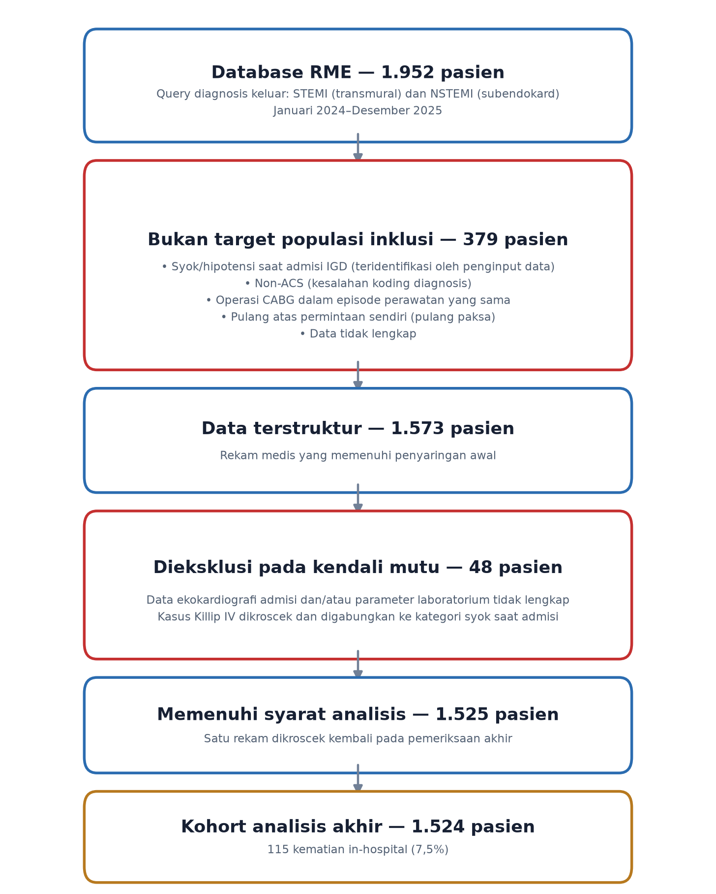

Gambar 2.1 Diagram alur seleksi pasien penelitian

BAB III
HASIL PENELITIAN
3.1 Karakteristik Populasi Penelitian
Penelitian ini melibatkan 1.524 pasien dengan diagnosis STEMI dan NSTEMI yang dirawat di Pusat Jantung Terpadu RSUP Dr. Wahidin Sudirohusodo, Makassar, periode Januari 2024 hingga Desember 2025. Data bersumber dari database Rekam Medis Elektronik (RME) rumah sakit melalui query diagnosis keluar STEMI (infark miokard transmural) dan NSTEMI (infark miokard subendokard), kemudian diverifikasi melalui telaah rekam medis.
Dari 1.952 rekam pasien yang teridentifikasi melalui query RME, sebanyak 379 pasien dikeluarkan karena bukan target populasi inklusi. Eksklusi mencakup syok atau hipotensi saat admisi di IGD yang dikenali oleh penginput data berdasarkan keahlian klinis dalam menelaah rekam medis; diagnosis akhir non-SKA akibat ketidaktepatan koding diagnosis; tindakan CABG dalam episode perawatan yang sama; pulang atas permintaan sendiri; dan ketidaklengkapan data. Kasus Killip IV yang terlewat pada skrining awal dikroscek kembali; apabila terkonfirmasi telah mengalami syok saat admisi, kasus tersebut digabungkan ke kategori syok/hipotensi saat admisi. Setelah penyaringan awal, tersedia 1.573 pasien dengan data terstruktur.
Dari 1.573 pasien tersebut, 48 pasien tidak diikutsertakan pada tahap kendali mutu karena data ekokardiografi saat admisi (LVEF, TAPSE, atau LVOT VTI) dan/atau parameter laboratorium yang diperlukan tidak tersedia secara memadai dalam RME. Verifikasi ulang juga dilakukan terhadap catatan yang mengarah pada Killip IV agar kasus syok yang telah ada saat admisi diklasifikasikan bersama kategori syok/hipotensi saat admisi, bukan sebagai kategori eksklusi yang terpisah. Setelah tahap ini, 1.525 pasien memenuhi syarat untuk analisis lebih lanjut.
Pada pemeriksaan akhir, satu rekam yang terlewat pada penyaringan sebelumnya dikroscek kembali dan tidak diikutsertakan; bila Killip IV terkonfirmasi telah ada saat admisi, rekam tersebut diklasifikasikan dalam kategori syok/hipotensi saat admisi. Dengan demikian, kohort analisis akhir berjumlah 1.524 pasien dengan 115 kasus mortalitas in-hospital (7,5%). Karakteristik dasar populasi penelitian disajikan pada Tabel 3.1.
Pada sebagian pasien, data ekokardiografi saat admisi tidak tercatat dalam rekam medis elektronik karena pemeriksaan ekokardiografi bedside belum dilakukan pada saat pasien diterima di IGD. Variasi praktik klinis di IGD, termasuk tidak seluruhnya pasien SKA menjalani POCUS ekokardiografi pada jam-jam awal admisi serta perbedaan kelengkapan dokumentasi SOAP antar petugas kesehatan, berkontribusi terhadap ketidaktersediaan parameter ekokardiografi yang diperlukan untuk analisis. Kondisi ini merupakan tantangan yang lazim dijumpai dalam penelitian berbasis data sekunder dari rekam medis elektronik, khususnya di setting IGD dengan volume kunjungan yang tinggi.
Variabel | Hidup (n=1.409) | Meninggal (n=115) | Nilai p
Jenis kelamin — n (%) |  |  | 0,0178
Laki-laki | 1145 (81,3) | 83 (72,2)
Perempuan | 264 (18,7) | 32 (27,8)
Killip I — n (%) | 927 (65,8) | 41 (35,7) | <0,0001
Killip II — n (%) | 374 (26,5) | 37 (32,2) | 0,2306
Killip III — n (%) | 108 (7,7) | 37 (32,2) | <0,0001
Usia (tahun) | 56,9 ± 11,0 | 64,5 ± 9,2 | <0,0001
Tekanan Darah Sistolik (mmHg) | 132,1 ± 24,2 | 127,3 ± 28,6 | 0,0827
Denyut Nadi (kali/menit) | 82,5 ± 19,0 | 91,0 ± 20,2 | <0,0001
Laju Napas (kali/menit) | 21,6 ± 3,7 | 23,7 ± 4,0 | <0,0001
Hemoglobin (g/dL) | 13,8 ± 2,0 | 12,4 ± 2,4 | <0,0001
Ureum (mg/dL) | 38,3 ± 26,3 | 71,8 ± 53,3 | <0,0001
Kreatinin (mg/dL) | 1,1 ± 0,8 | 1,8 ± 1,5 | <0,0001
eGFR (mL/menit/1,73m²) | 83,4 ± 26,0 | 57,8 ± 29,0 | <0,0001
Natrium (mEq/L) | 136,2 ± 3,6 | 134,9 ± 4,3 | 0,0021
Kalium (mEq/L) | 4,1 ± 0,6 | 4,4 ± 1,0 | 0,0009
Gula Darah Sewaktu (mg/dL) | 179,9 ± 90,3 | 198,8 ± 116,9 | 0,0952
APTT (detik) | 27,7 ± 12,9 | 31,6 ± 20,0 | 0,0438
NLR | 6,7 ± 5,5 | 9,0 ± 7,8 | 0,0028
SII | 1803,9 ± 1544,9 | 2377,6 ± 2406,7 | 0,0132
LVEF (%) | 42,8 ± 7,7 | 38,1 ± 8,8 | <0,0001
LVOT VTI (cm) | 17,7 ± 4,7 | 15,5 ± 5,6 | <0,0001
TAPSE (cm) | 2,0 ± 0,3 | 1,9 ± 0,3 | 0,0003
LVEDD (mm) | 48,8 ± 9,4 | 52,2 ± 7,8 | <0,0001
Diabetes melitus — n (%) | 436 (30,9) | 48 (41,7) | 0,0222
Hipertensi — n (%) | 800 (56,8) | 73 (63,5) | 0,1941
Dislipidemia — n (%) | 481 (34,1) | 19 (16,5) | 0,0002
Penyakit Ginjal Kronik — n (%) | 105 (7,5) | 37 (32,2) | <0,0001
Riwayat Infark Miokard — n (%) | 120 (8,5) | 16 (13,9) | 0,0748
Perokok — n (%) | 964 (68,4) | 69 (60,0) | 0,0795
Elevasi ST — n (%) | 909 (64,5) | 66 (57,4) | 0,1531
Gelombang Q patologis/OMI — n (%) | 760 (53,9) | 59 (51,3) | 0,6544
Kardiomegali — n (%) | 934 (66,3) | 83 (72,2) | 0,2360
Edema Paru — n (%) | 403 (28,6) | 53 (46,1) | 0,0001
Tabel 3.1 Karakteristik Dasar Populasi Penelitian

Tabel 3.1 menunjukkan bahwa pasien yang mengalami mortalitas in-hospital memiliki usia yang lebih tua, proporsi STEMI yang lebih tinggi, dan kelas Killip yang lebih berat saat admisi. Parameter hemodinamik dan laboratorium juga menunjukkan perbedaan yang signifikan antara kedua kelompok.
3.1.1 Karakteristik Berdasarkan Subtipe SKA
Dari total 1.524 pasien, sebanyak 1.047 pasien (68,7%) terdiagnosis STEMI dan 477 pasien (31,3%) terdiagnosis NSTEMI. Angka mortalitas in-hospital pada kelompok STEMI adalah 6,9% (72 dari 1.047), sedangkan pada kelompok NSTEMI adalah 9,0% (43 dari 477). Mortalitas lebih tinggi pada NSTEMI, tetapi perbedaan ini tidak mencapai signifikansi statistik (p=0,1736). Pasien NSTEMI yang lebih tua, dengan lebih banyak komorbiditas dan kelas Killip yang lebih berat saat admisi, berkontribusi pada kecenderungan mortalitas yang lebih tinggi pada kelompok ini.
Tabel 3.2 Perbandingan Karakteristik STEMI vs NSTEMI
Variabel | STEMI (n=1.047) | NSTEMI (n=477) | Nilai p
Jenis kelamin — n (%) |  |  | <0,0001
Laki-laki | 874 (83,5) | 354 (74,2)
Perempuan | 173 (16,5) | 123 (25,8)
Mortalitas in-hospital — n (%) | 72 (6,9) | 43 (9,0) | 0,1736
Killip I — n (%) | 783 (74,8) | 185 (38,8) | <0,0001
Killip II — n (%) | 211 (20,2) | 200 (41,9) | <0,0001
Killip III — n (%) | 53 (5,1) | 92 (19,3) | <0,0001
Usia (tahun) | 56,2 ± 10,6 | 60,2 ± 11,6 | <0,0001
Tekanan Darah Sistolik (mmHg) | 129,3 ± 23,3 | 137,1 ± 26,4 | <0,0001
Denyut Nadi (kali/menit) | 82,0 ± 18,6 | 85,5 ± 20,4 | 0,0017
Laju Napas (kali/menit) | 21,6 ± 3,6 | 22,2 ± 4,0 | 0,0097
Hemoglobin (g/dL) | 14,0 ± 1,9 | 13,0 ± 2,1 | <0,0001
Ureum (mg/dL) | 37,5 ± 27,4 | 48,1 ± 35,2 | <0,0001
Kreatinin (mg/dL) | 1,1 ± 0,7 | 1,3 ± 1,1 | <0,0001
eGFR (mL/menit/1,73m²) | 85,0 ± 25,2 | 73,7 ± 29,4 | <0,0001
Natrium (mEq/L) | 135,8 ± 3,4 | 136,5 ± 4,2 | 0,0020
Kalium (mEq/L) | 4,1 ± 0,6 | 4,1 ± 0,8 | 0,7835
Gula Darah Sewaktu (mg/dL) | 184,7 ± 94,0 | 173,9 ± 89,1 | 0,0323
APTT (detik) | 28,5 ± 14,9 | 27,1 ± 10,0 | 0,0370
NLR | 7,3 ± 5,6 | 6,0 ± 6,0 | 0,0001
SII | 1971,5 ± 1582,9 | 1576,2 ± 1705,9 | <0,0001
LVEF (%) | 42,3 ± 6,4 | 42,7 ± 10,4 | 0,4705
LVOT VTI (cm) | 17,5 ± 4,6 | 17,7 ± 5,2 | 0,5594
TAPSE (cm) | 1,9 ± 0,3 | 2,0 ± 0,2 | 0,0112
LVEDD (mm) | 48,1 ± 8,8 | 51,0 ± 10,2 | <0,0001
Diabetes melitus — n (%) | 312 (29,8) | 172 (36,1) | 0,0176
Hipertensi — n (%) | 545 (52,1) | 328 (68,8) | <0,0001
Dislipidemia — n (%) | 279 (26,6) | 221 (46,3) | <0,0001
Penyakit Ginjal Kronik — n (%) | 57 (5,4) | 85 (17,8) | <0,0001
Riwayat Infark Miokard — n (%) | 52 (5,0) | 84 (17,6) | <0,0001
Perokok — n (%) | 743 (71,0) | 290 (60,8) | 0,0001
Elevasi ST — n (%) | 964 (92,1) | 11 (2,3) | <0,0001
Gelombang Q patologis/OMI — n (%) | 679 (64,9) | 140 (29,4) | <0,0001
Kardiomegali — n (%) | 677 (64,7) | 340 (71,3) | 0,0130
Edema Paru — n (%) | 287 (27,4) | 169 (35,4) | 0,0019
RWMA — n (%) | 1024 (97,8) | 404 (84,7) | <0,0001

Tabel 3.2 menunjukkan perbedaan karakteristik antara pasien STEMI dan NSTEMI. Pasien STEMI lebih muda (56,2 +/- 10,6 vs 60,2 +/- 11,6 tahun), lebih sering laki-laki (83,5% vs 74,2%), dan memiliki proporsi Killip III yang lebih rendah (5,1% vs 19,3%). Fungsi ginjal lebih baik pada STEMI (eGFR 85,0 vs 73,7 mL/menit/1,73m2). Meskipun luas infark lebih besar pada STEMI, mortalitas in-hospital justru lebih tinggi pada NSTEMI (9,0% vs 6,9%), meskipun tidak signifikan secara statistik (p=0,174). Temuan ini konsisten dengan literatur yang menunjukkan bahwa pasien NSTEMI memiliki profil risiko yang lebih berat (usia lebih tua, lebih banyak komorbiditas) yang berkontribusi pada risiko mortalitas yang lebih tinggi meskipun luas infark lebih kecil.
3.2 Performa Model Random Forest
Model Random Forest dikembangkan dengan 500 pohon keputusan, kedalaman maksimum 6 level, dan minimal sampel daun sebanyak 5 sampel. Performa model dievaluasi menggunakan validasi silang 5-lipat (5-fold cross-validation) yang diulang pada 10 seed acak untuk memastikan generalisabilitas dan stabilitas model.
3.2.1 Diskriminasi Model
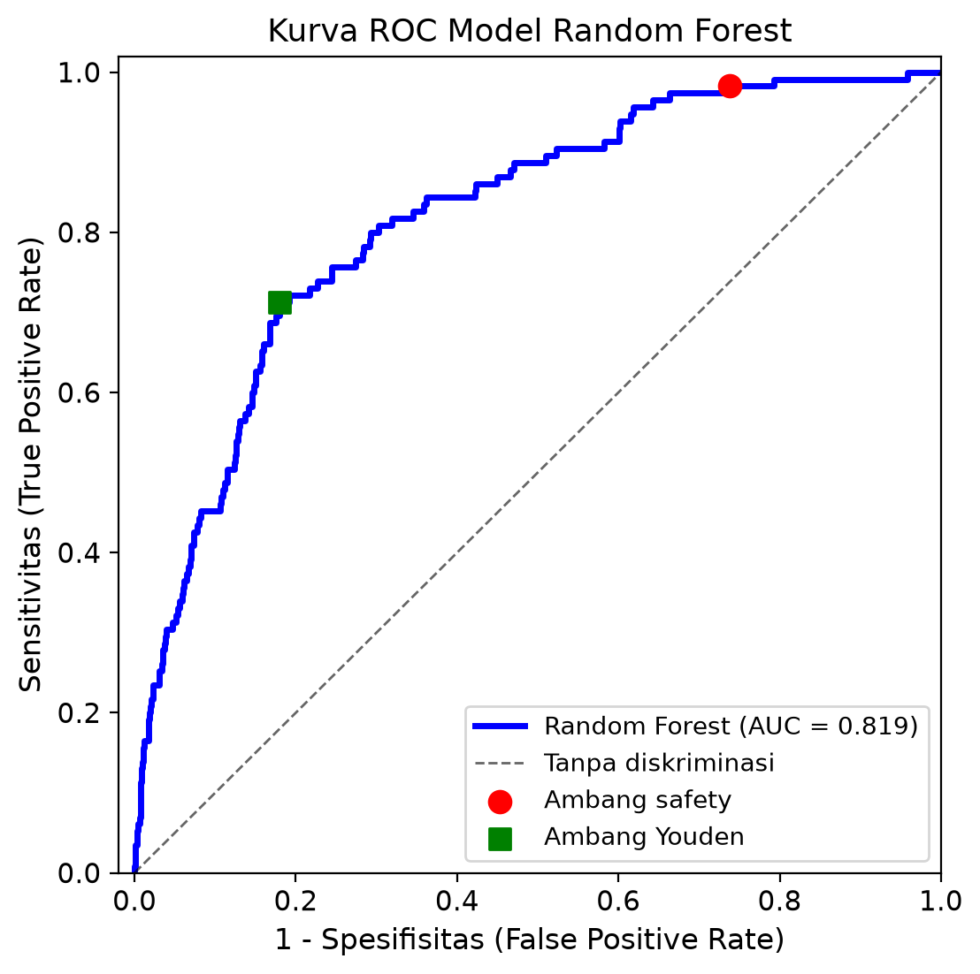
Model Random Forest menunjukkan performa diskriminasi yang baik dengan nilai AUC (Area Under the Curve) sebesar 0,818 (rentang antar seed 0,814-0,824) untuk luaran mortalitas. Nilai ini diperoleh dari validasi multi-seed sebanyak 10 kali pengulangan dengan seed yang berbeda-beda, menghasilkan rata-rata AUC 0,818 dengan standar deviasi 0,003. Rentang AUC berkisar antara 0,814 hingga 0,824, menunjukkan konsistensi dan stabilitas model yang sangat baik.
Rerata AUC dari sepuluh seed adalah 0,8157 ± 0,0075, dengan IK 95% 0,8110 sampai 0,8204 dan rentang 0,8024 sampai 0,8247. AUC vektor prediksi OOF rerata adalah 0,8189. Brier score adalah 0,0605 dan AUPRC 0,3005.
Gambar 3.1 Kurva ROC Model Random Forest untuk Prediksi Mortalitas In-Hospital
Kurva ROC pada Gambar 3.1 menunjukkan performa diskriminasi model di berbagai ambang batas klasifikasi. Area di bawah kurva (AUC) sebesar 0,818 mengindikasikan kemampuan model yang baik dalam membedakan pasien yang akan mengalami mortalitas dari yang tidak. Kurva yang mendekati sudut kiri atas menunjukkan performa yang mendekati ideal.
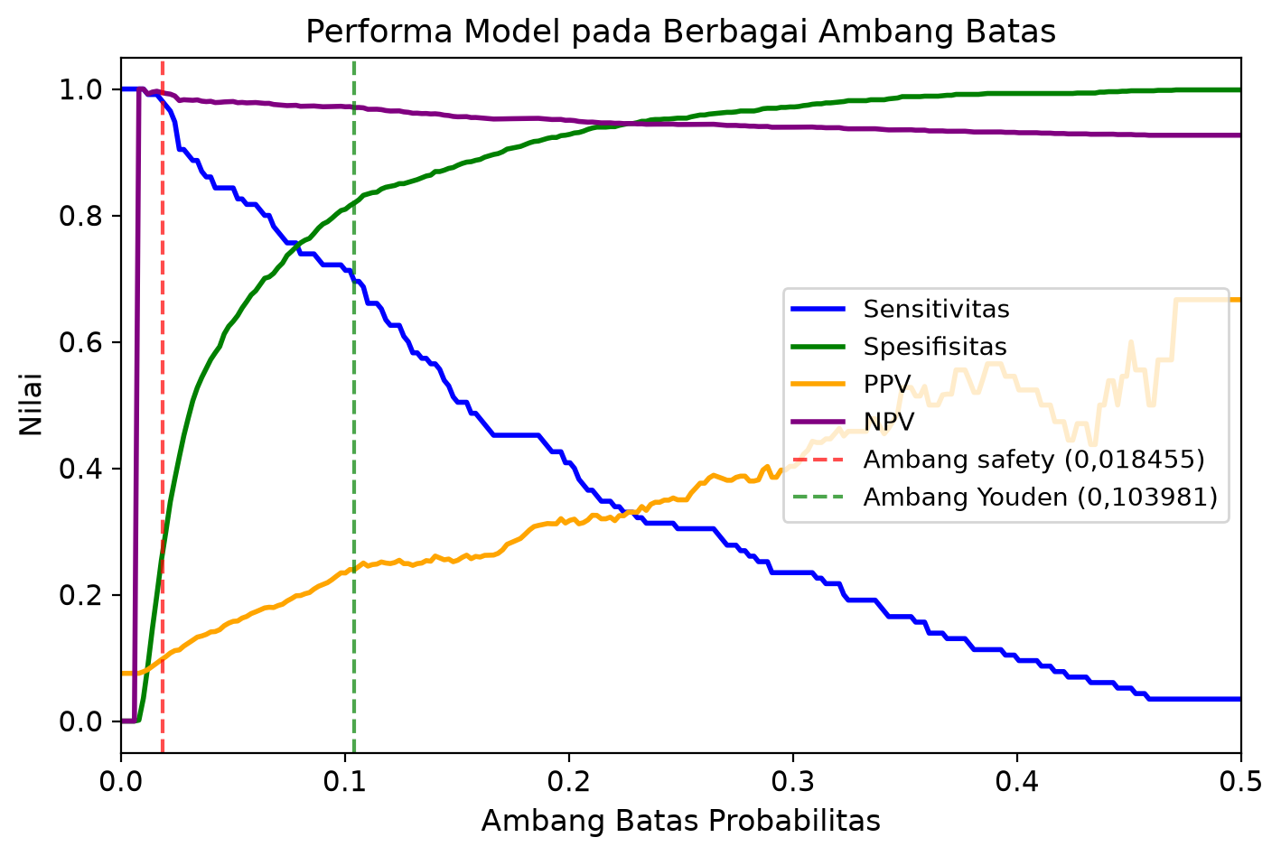
3.2.2 Pemilihan Ambang Batas Optimal
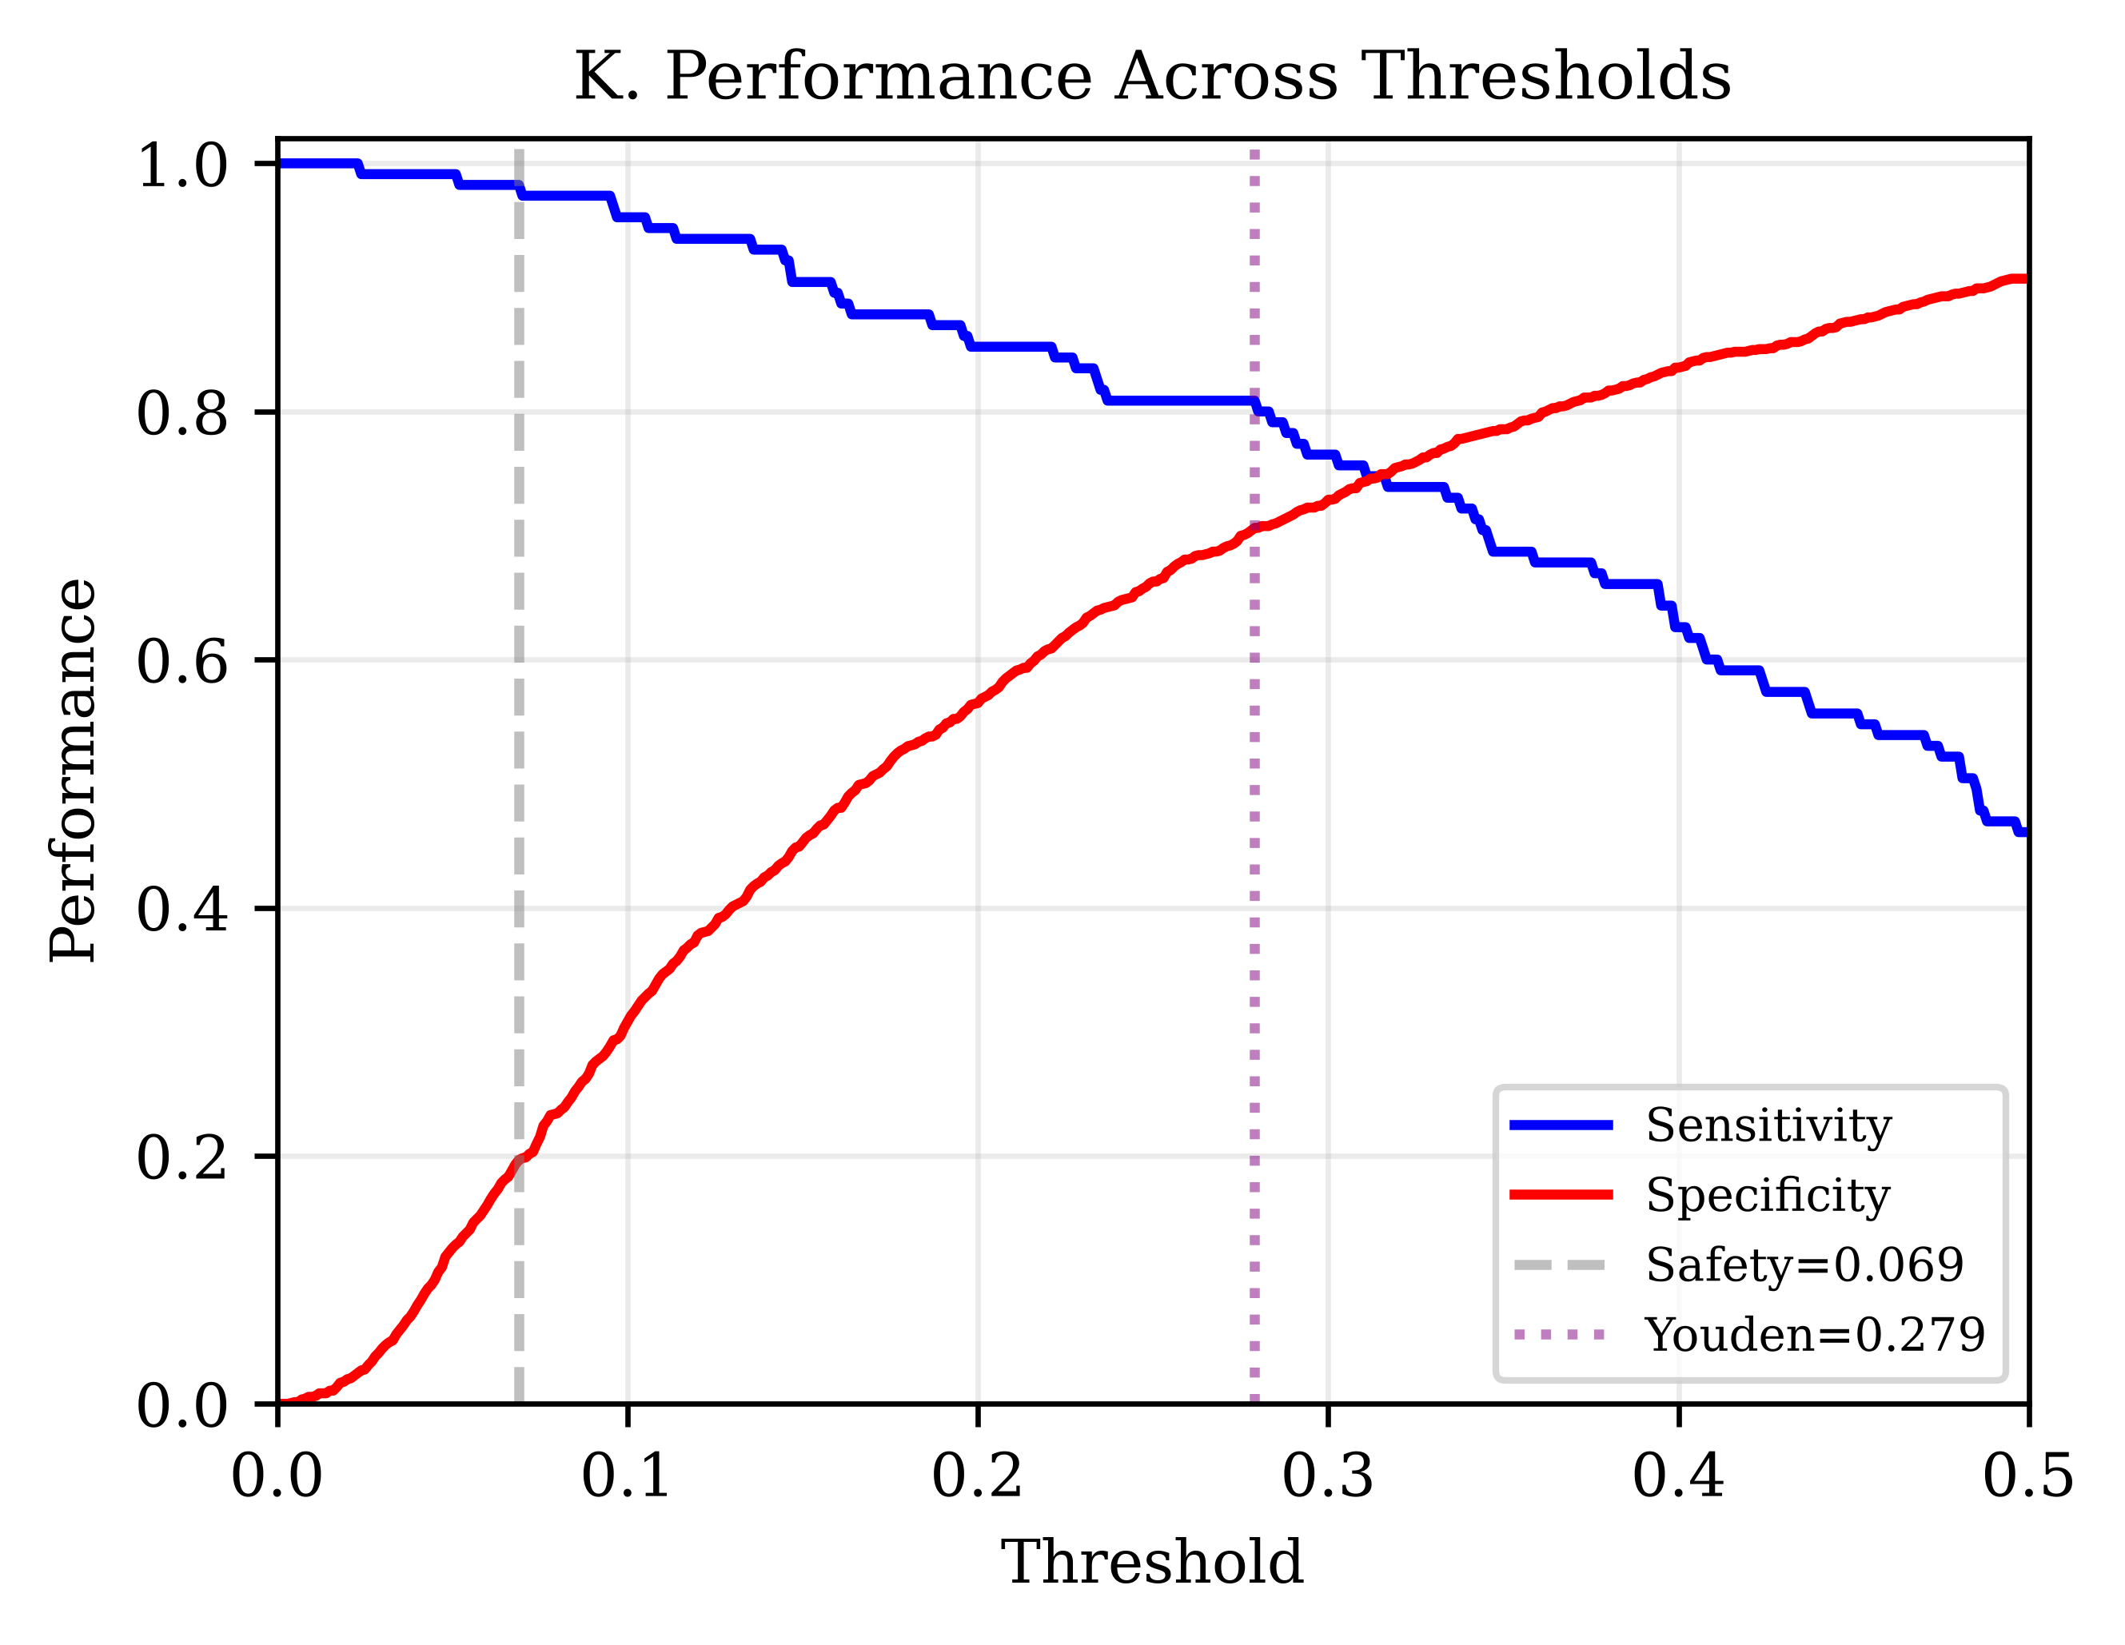
Pemilihan ambang batas (threshold) untuk klasifikasi biner didasarkan pada pendekatan keselamatan (safety-first approach), yaitu memprioritaskan sensitivitas tinggi untuk memastikan tidak ada pasien berisiko tinggi yang terlewatkan. Dua ambang batas utama diidentifikasi:
Ambang safety 0,018455 dipilih untuk membatasi false negative pada prediksi out-of-fold rerata. Pada ambang ini, sensitivitas adalah 98,3% (FN=2), spesifisitas 26,2%, PPV 9,8%, dan NPV 99,5%. Ambang Youden 0,103981 menghasilkan sensitivitas 71,3%, spesifisitas 82,0%, PPV 24,4%, dan NPV 97,2%.
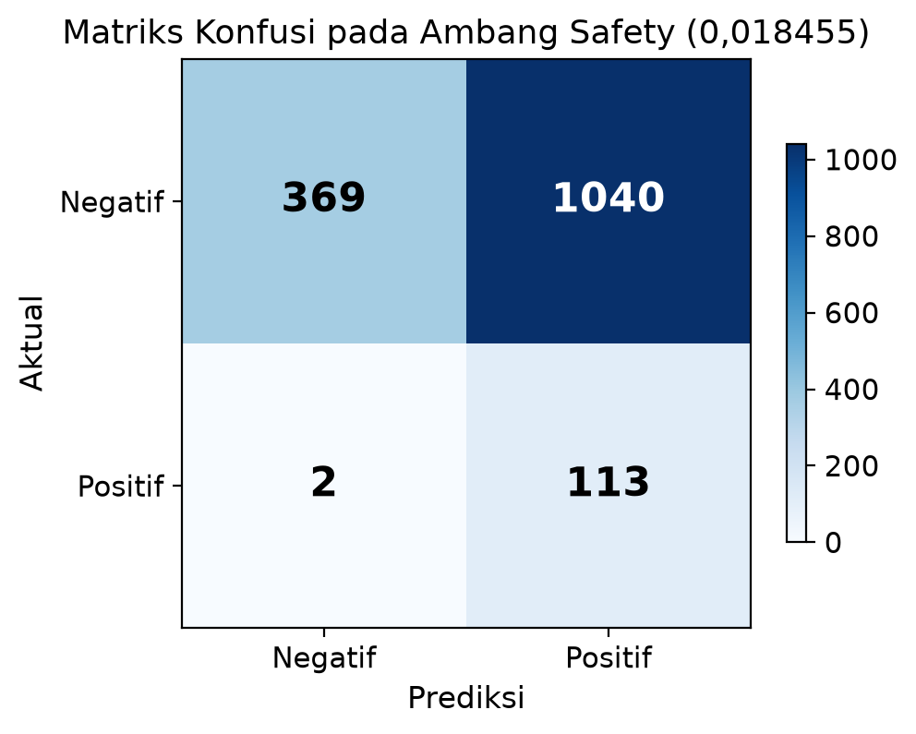
Ambang Youden 0,103981 memaksimalkan sensitivitas ditambah spesifisitas dikurangi satu pada kohort ini. Ambang tersebut mengidentifikasi 82 dari 115 kematian dan mengklasifikasikan benar 1.155 dari 1.409 pasien hidup. Karena ambang diturunkan dan dinilai pada kohort yang sama menggunakan prediksi out-of-fold, performanya memerlukan validasi eksternal.
Gambar 3.2 Performa Model pada Berbagai Ambang Batas Klasifikasi
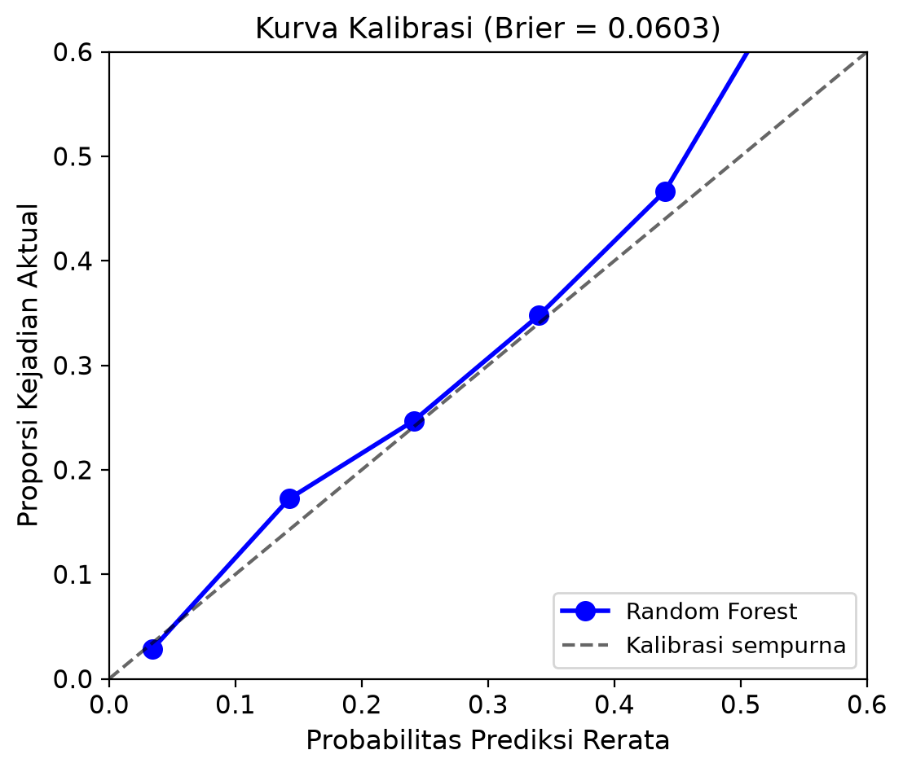
3.2.3 Analisis Matriks Konfusi
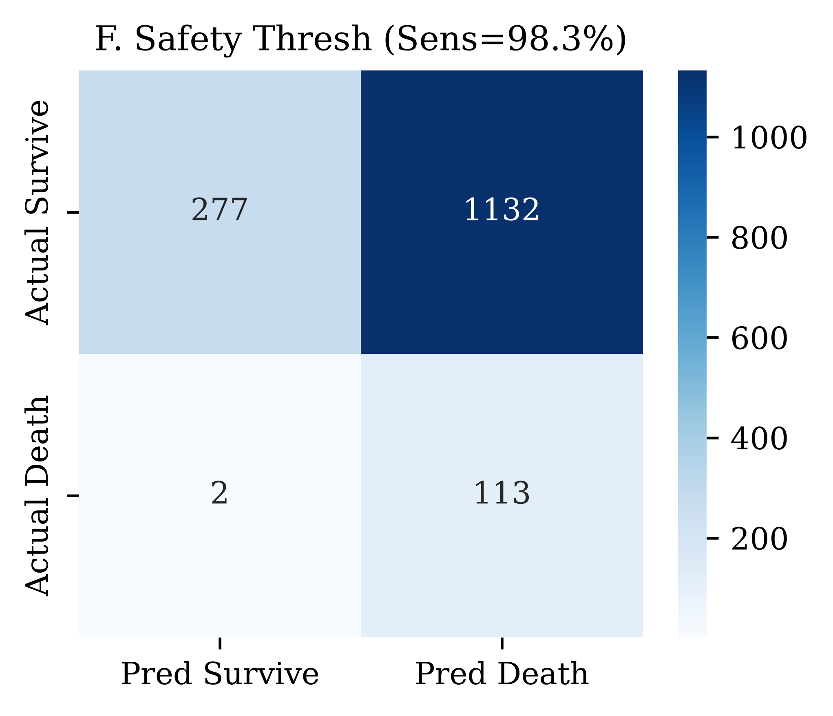
Matriks konfusi ambang safety disusun dari prediksi out-of-fold rerata seluruh 1.524 pasien. Model mengidentifikasi 113 dari 115 kematian (sensitivitas 98,3%) dan 369 dari 1.409 pasien hidup (spesifisitas 26,2%). Terdapat 2 false negative dan 1.040 false positive; total pasien yang terflag adalah 1.153. Hasil ini menggambarkan trade-off internal dan bukan jaminan keamanan klinis.
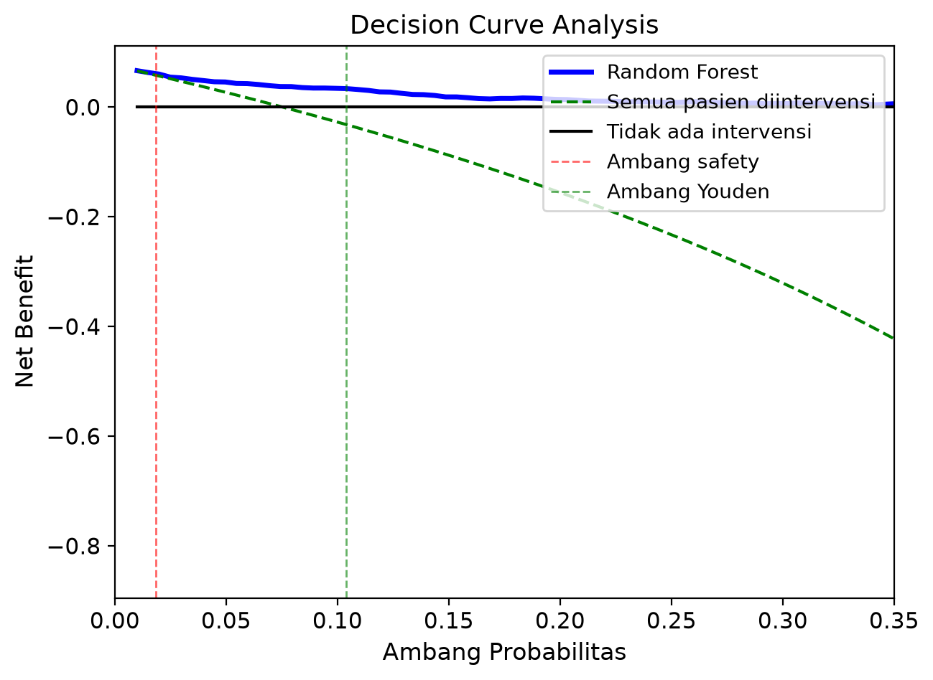
Gambar 3.3 Matriks Konfusi Model Random Forest pada Ambang Batas Safety 0,018455
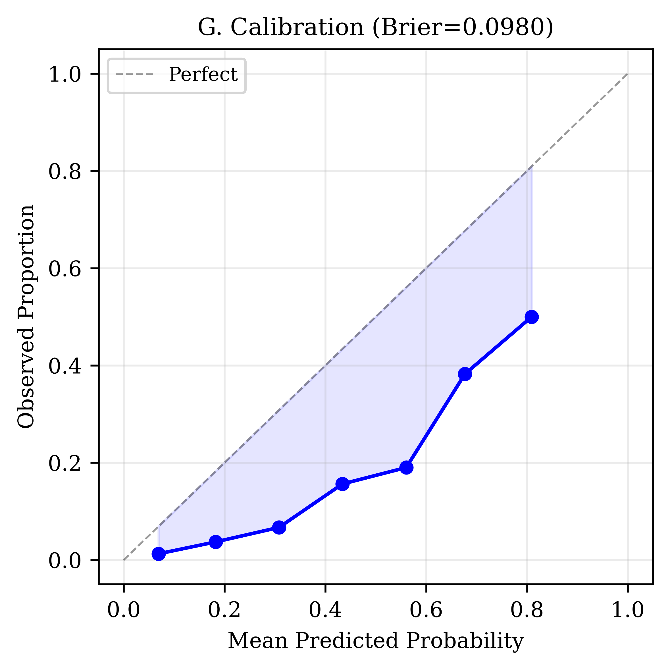
3.2.4 Analisis Kalibrasi
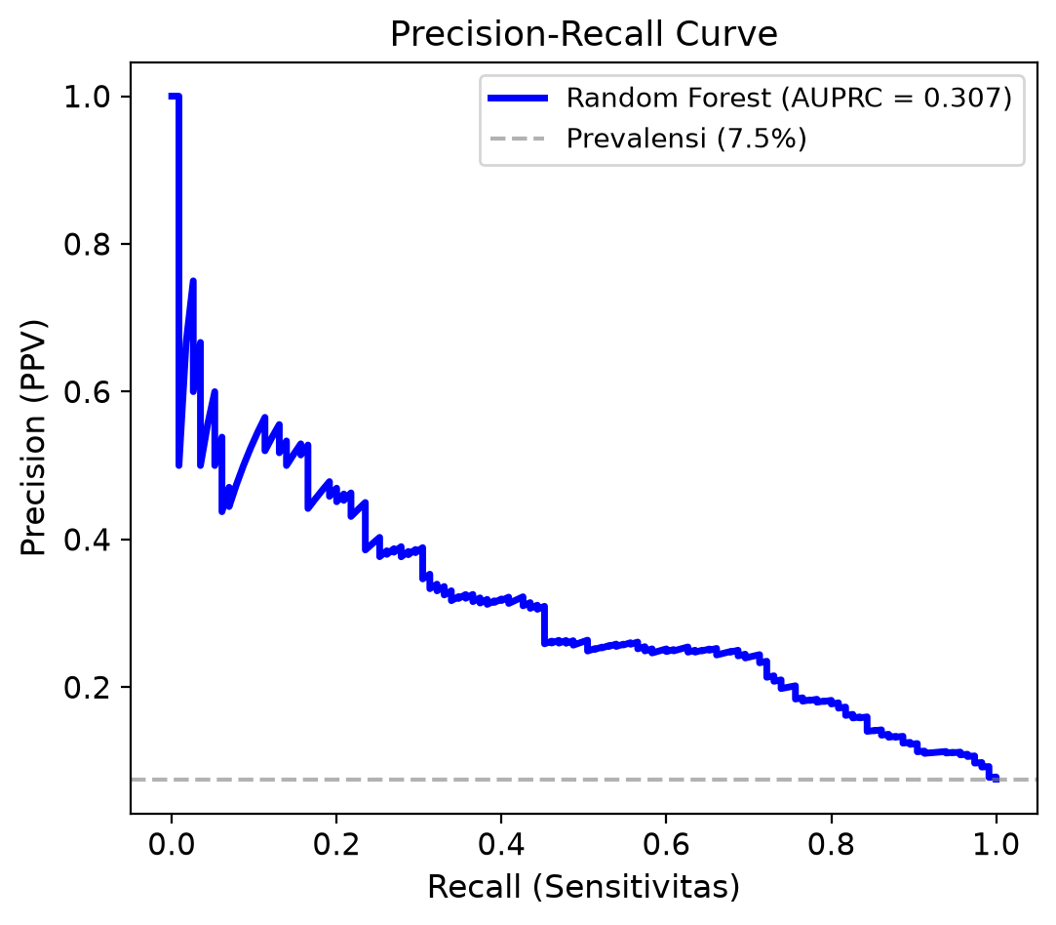

Gambar 3.4 Kurva Kalibrasi Model Random Forest
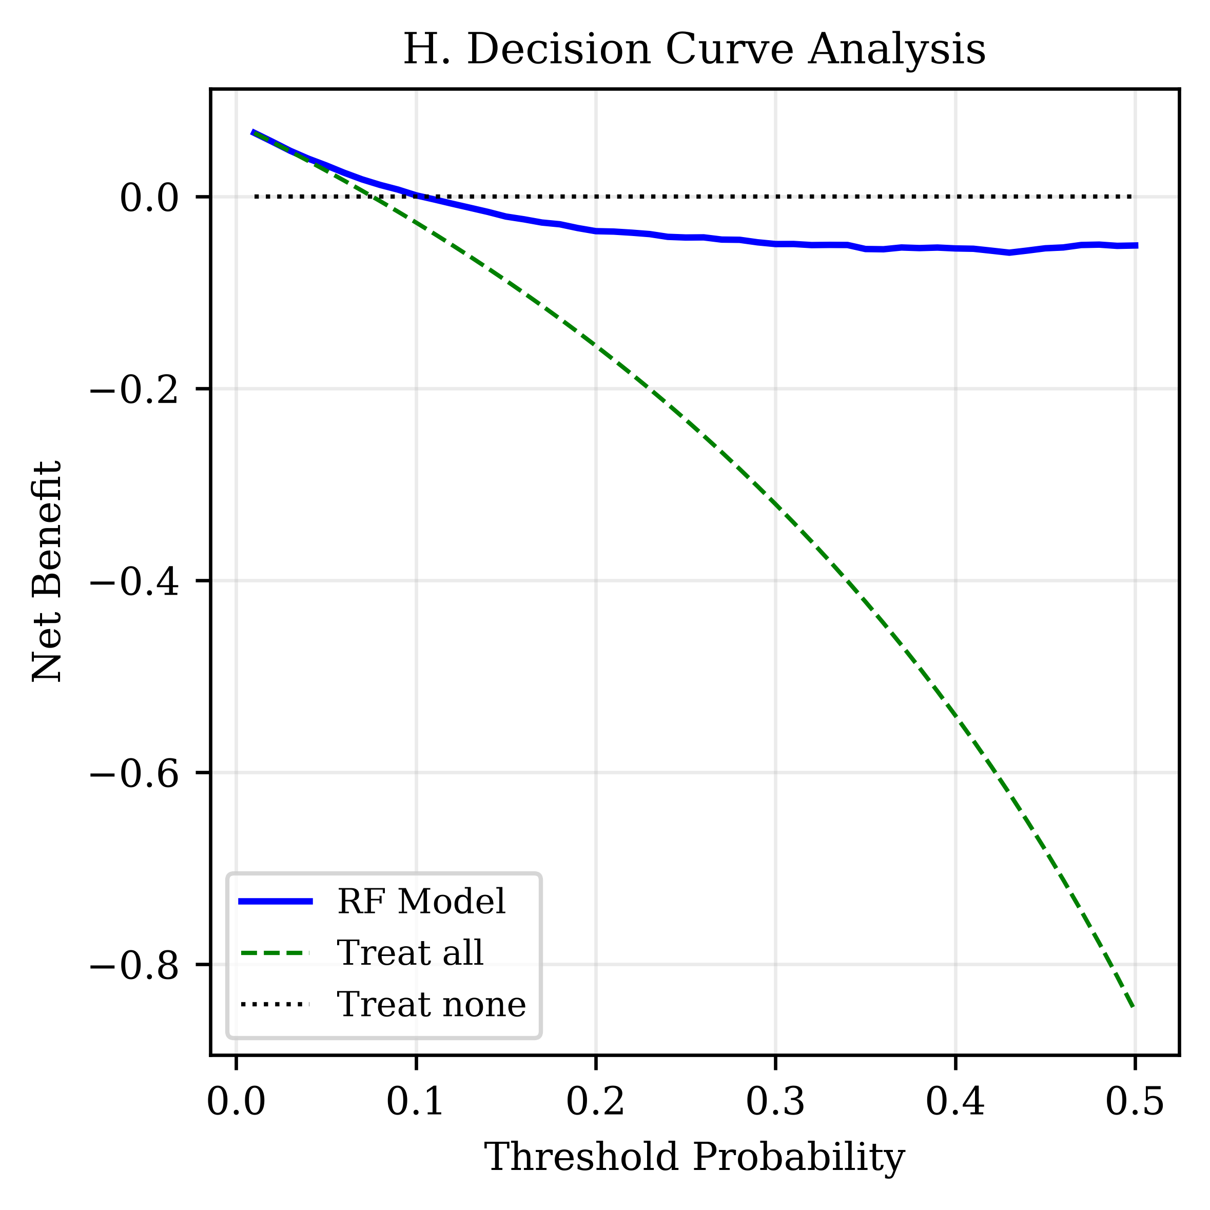
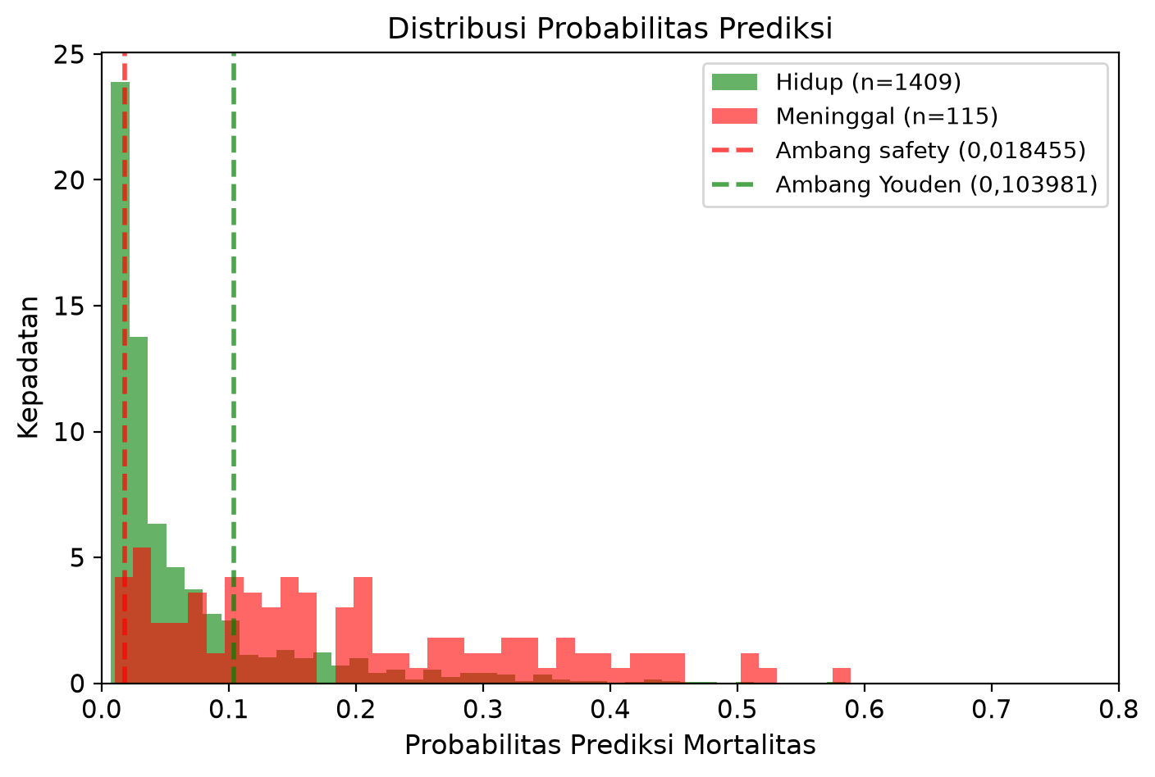
Gambar 3.4 menunjukkan kurva kalibrasi model tanpa koreksi Platt scaling (raw out-of-fold predictions). Garis kalibrasi yang mendekati garis diagonal (ideal) menunjukkan bahwa probabilitas yang diprediksi oleh model sesuai dengan frekuensi kejadian sebenarnya. Pada rentang probabilitas rendah hingga menengah, model menunjukkan kalibrasi yang baik dengan Brier score 0,061.
3.2.5 Decision Curve Analysis
Decision Curve Analysis (DCA) dilakukan untuk mengevaluasi manfaat klinis model pada berbagai ambang batas probabilitas. DCA mengukur net benefit, yaitu keseimbangan antara true positive dan false positive yang ditimbang berdasarkan ambang batas tertentu.
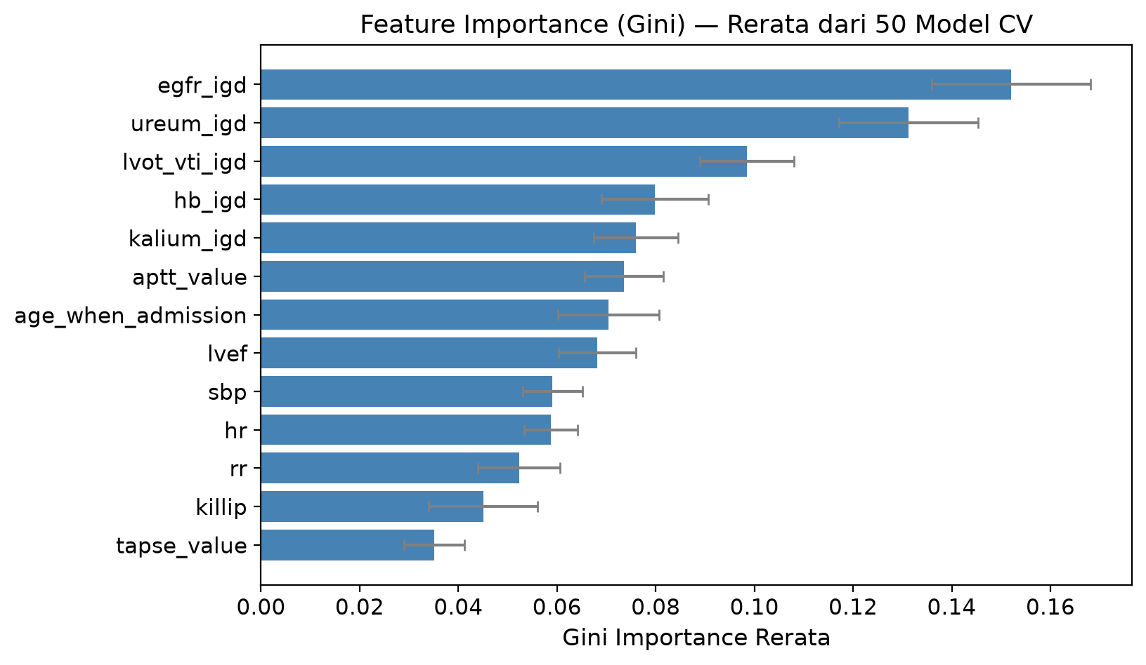
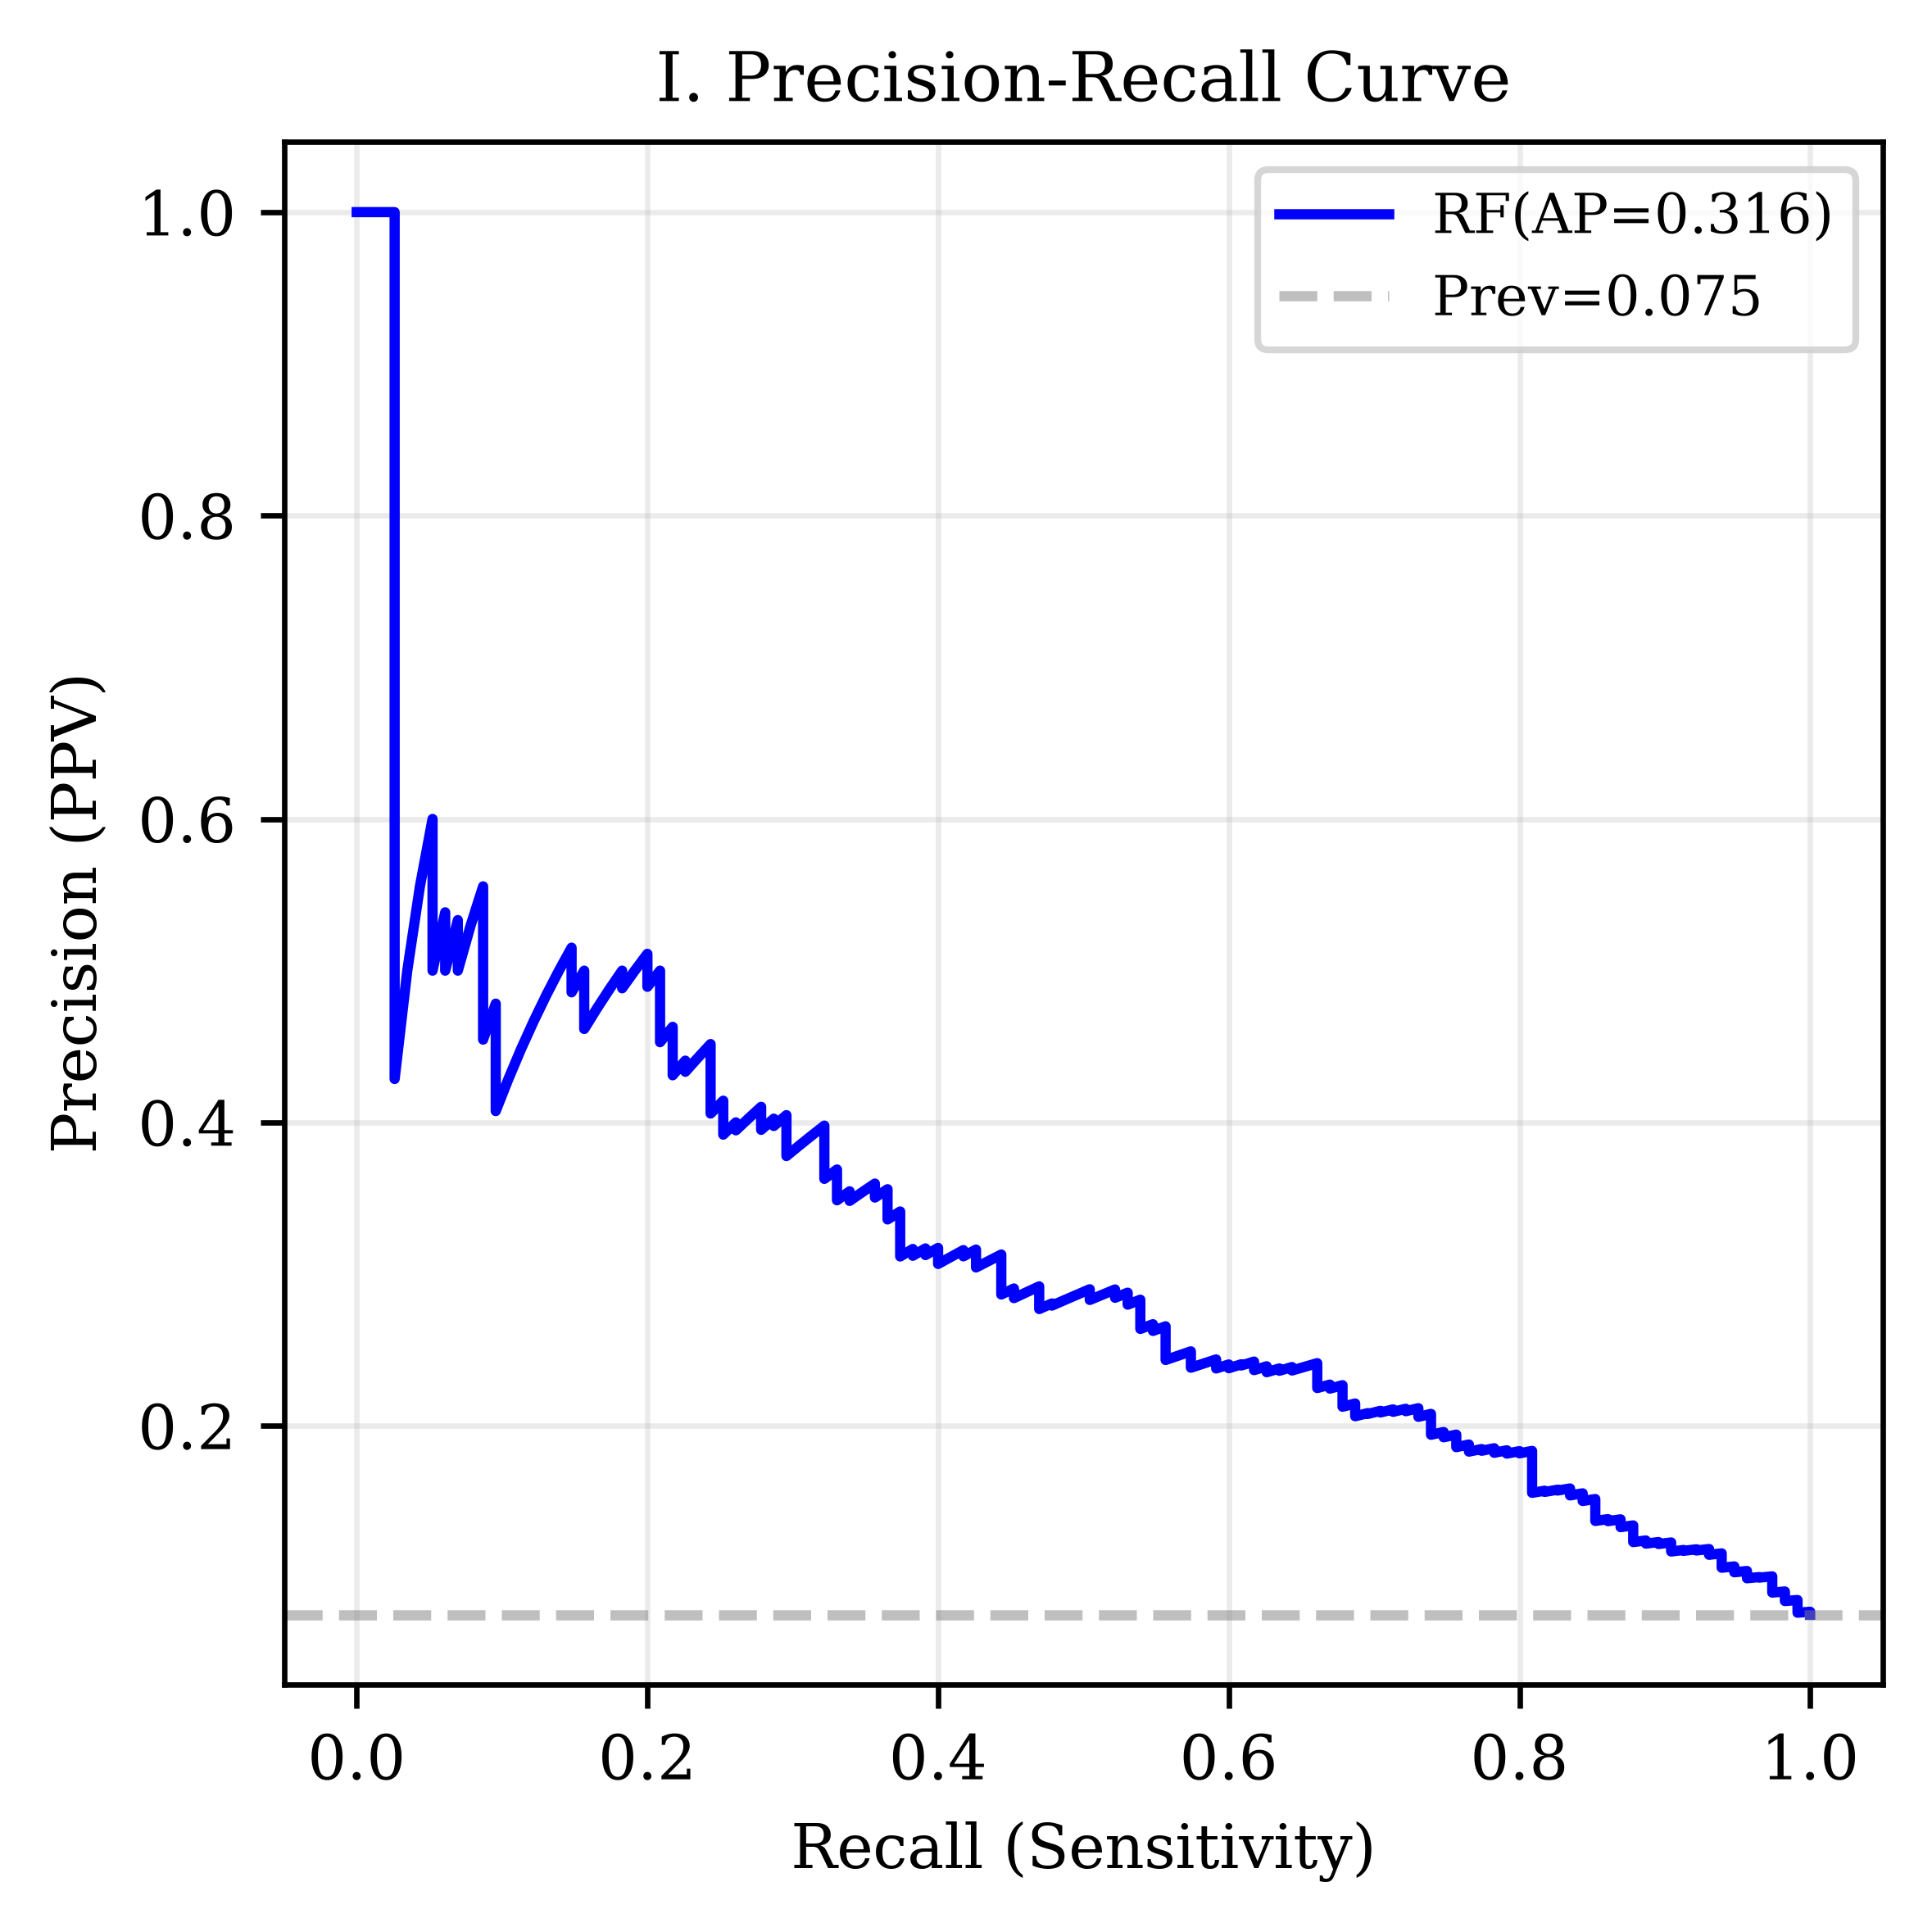
Gambar 3.5 Decision Curve Analysis Model Random Forest
Gambar 3.5 menunjukkan bahwa model Random Forest memberikan net benefit yang positif pada rentang ambang batas probabilitas yang luas (sekitar 0,02 hingga 0,40), yang mencakup area klinis yang relevan untuk pengambilan keputusan di IGD. Ini berarti bahwa menggunakan model untuk memandu keputusan klinis lebih baik daripada strategi "treat all" atau "treat none" pada rentang tersebut.
3.2.6 Precision-Recall Curve
Mengingat ketidakseimbangan kelas (class imbalance) pada dataset (hanya 7,5% mortalitas), Precision-Recall Curve (PRC) memberikan evaluasi yang lebih informatif dibandingkan ROC. Area Under Precision-Recall Curve (AUPRC) model adalah 0,301, yang menunjukkan performa yang baik dalam mengidentifikasi kelas minoritas (mortalitas).
Gambar 3.6 Precision-Recall Curve Model Random Forest
AUPRC model adalah 0,301, lebih tinggi daripada prevalensi mortalitas 7,5%. Perbandingan ini bersifat deskriptif dan menunjukkan peningkatan pemeringkatan kelas minoritas dibandingkan baseline tanpa keterampilan; ketepatan klinis tetap bergantung pada ambang yang dipilih.
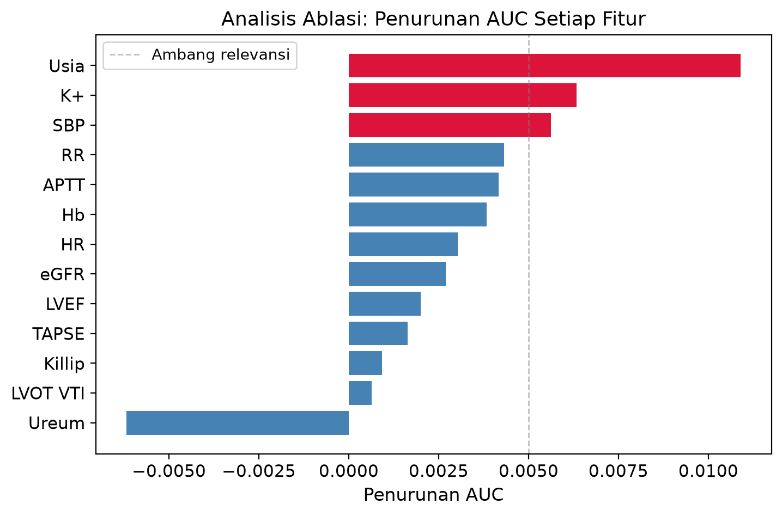
3.2.7 Distribusi Probabilitas Prediksi
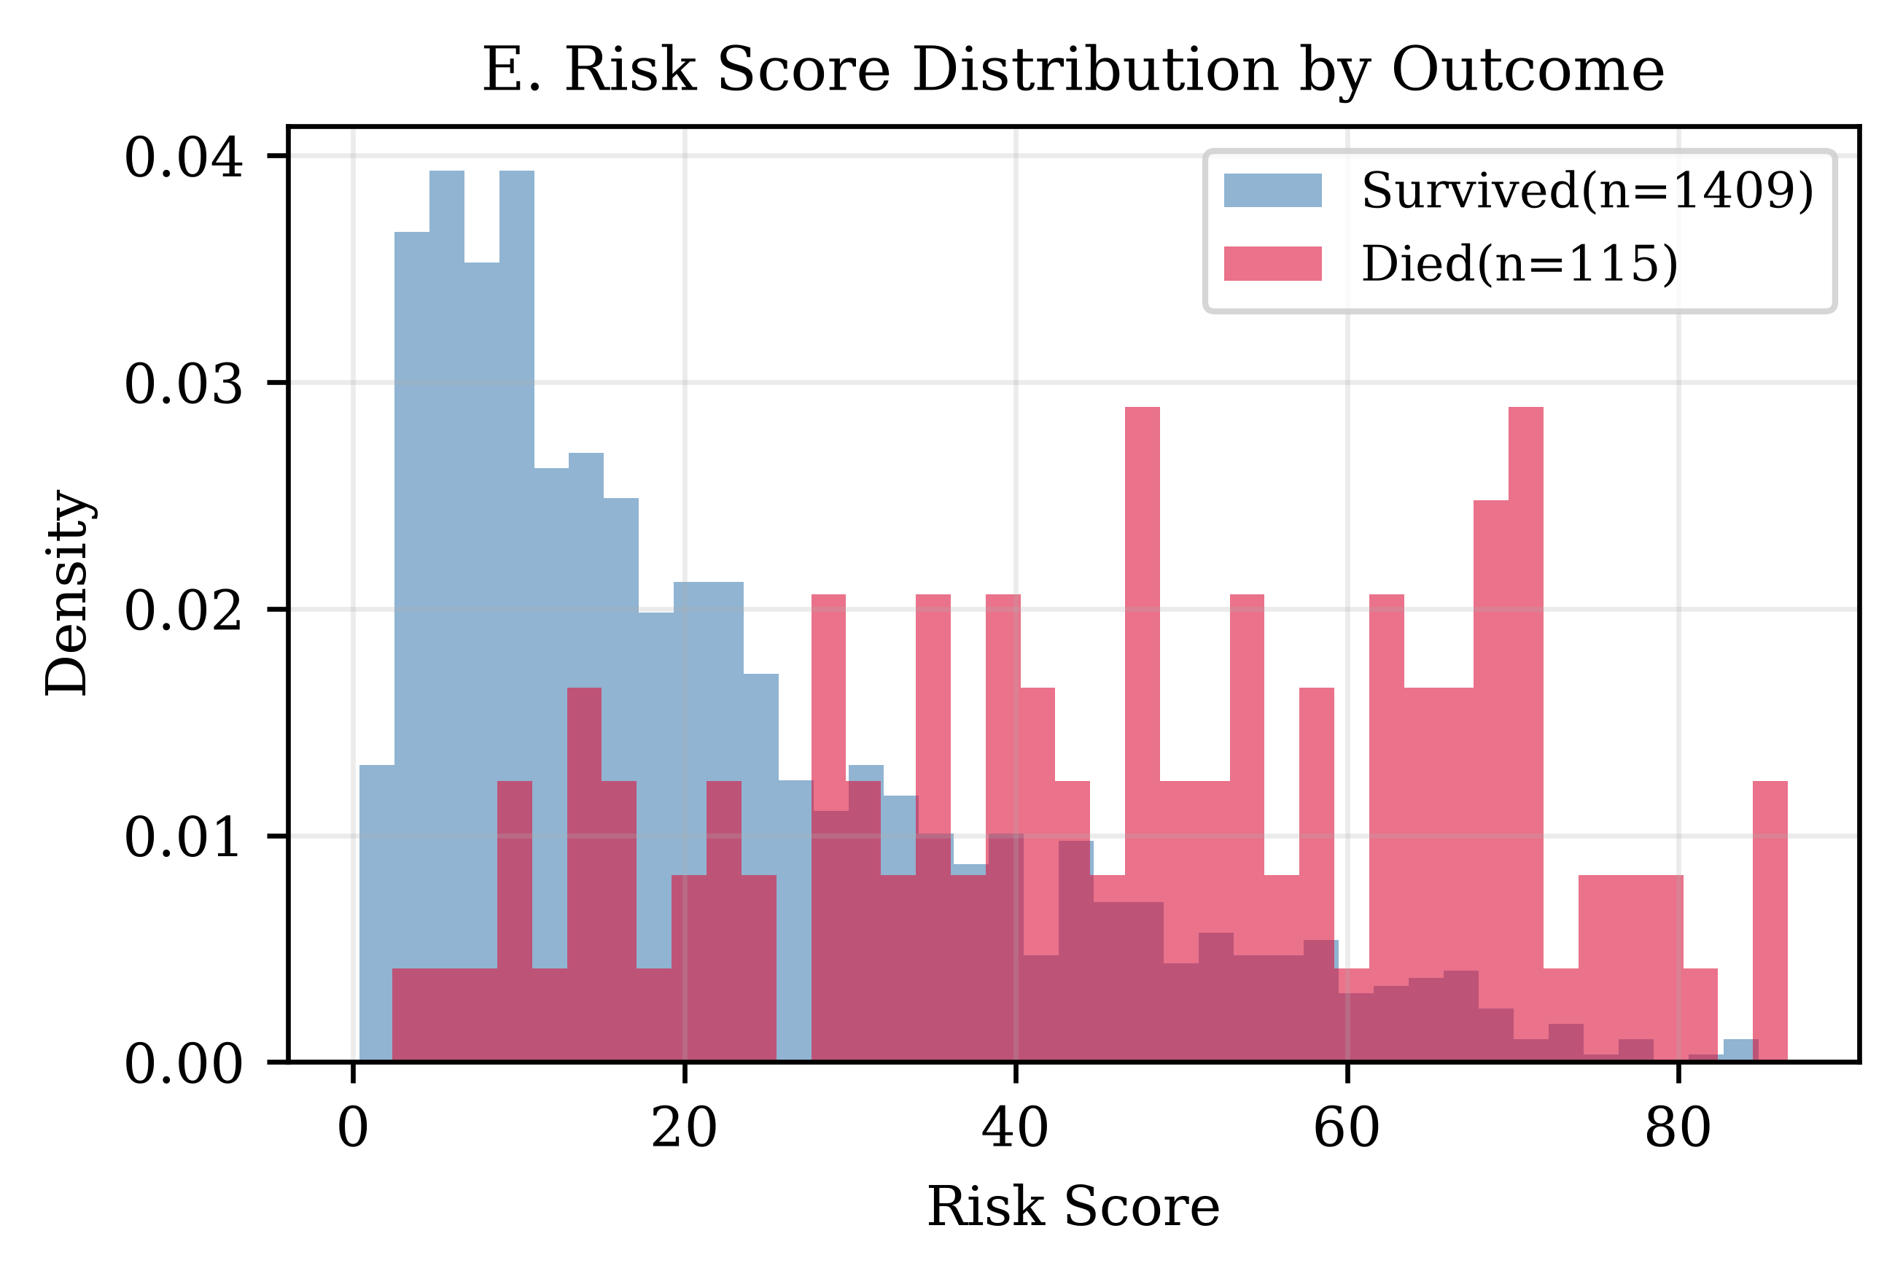
Distribusi probabilitas prediksi antara pasien yang mengalami mortalitas dan yang hidup menunjukkan pemisahan yang jelas, mengonfirmasi kemampuan diskriminasi model.
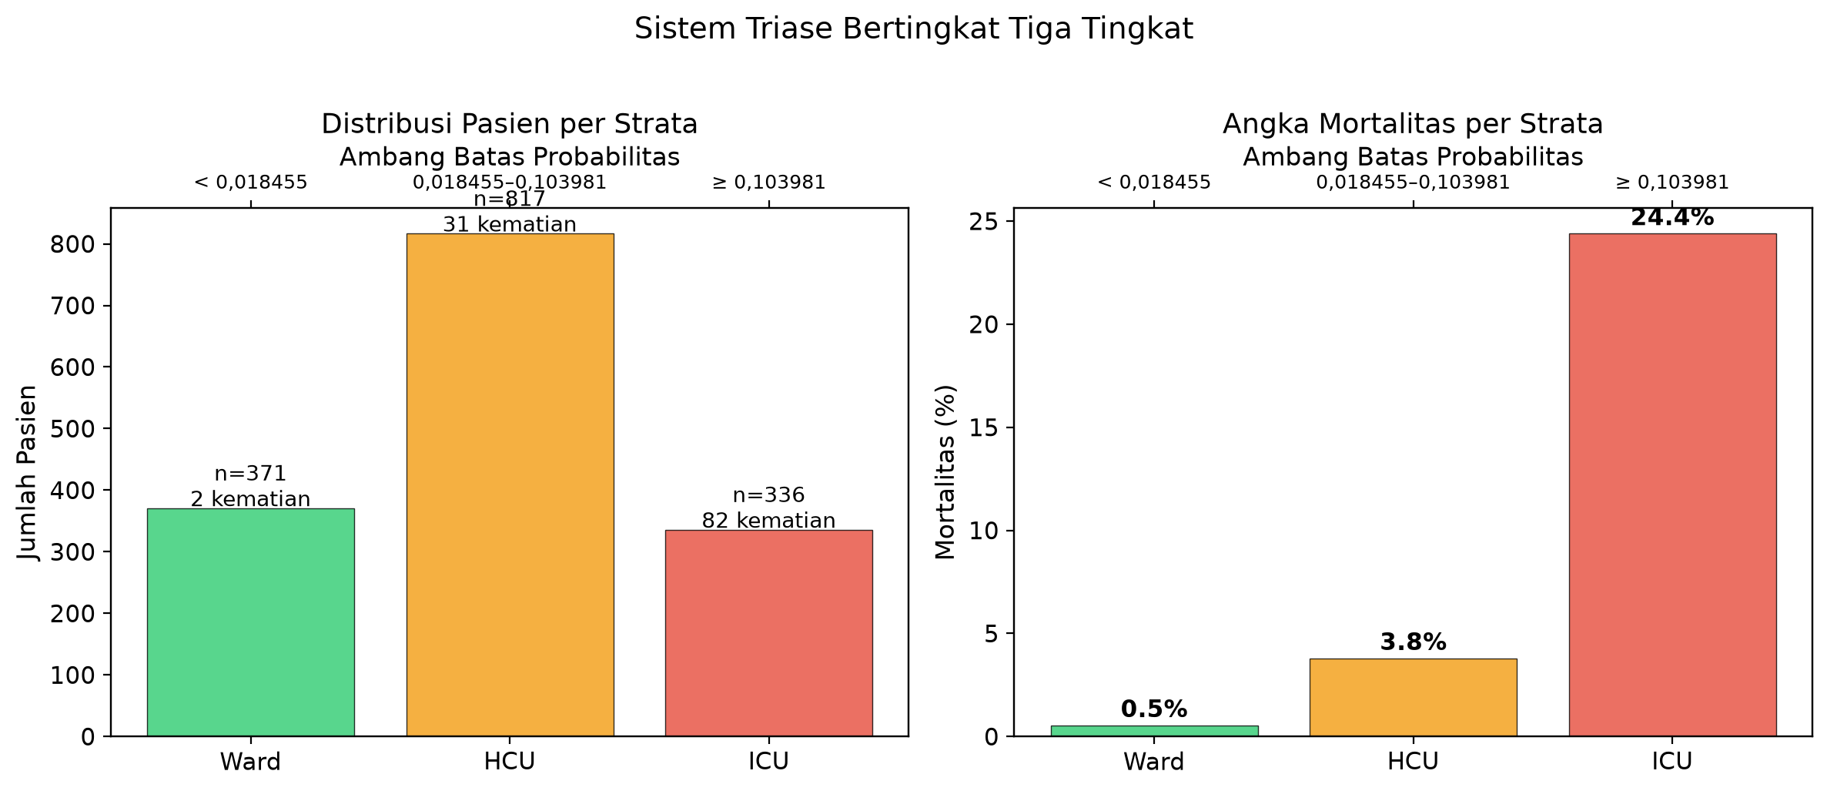
Gambar 3.7 Distribusi Probabilitas Prediksi antara Pasien Mortalitas dan Hidup
Gambar 3.7 memperlihatkan bahwa mayoritas pasien yang hidup memiliki probabilitas prediksi yang rendah (terkonsentrasi di sekitar 0-0,1), sementara pasien yang mengalami mortalitas menunjukkan distribusi yang lebih menyebar ke kanan dengan probabilitas yang lebih tinggi. Terdapat area tumpang tindih (overlap) antara kedua kelompok pada probabilitas menengah, yang merupakan area di mana model memiliki ketidakpastian paling besar.
3.3 Analisis Feature Importance
Analisis feature importance dilakukan untuk mengidentifikasi variabel-variabel yang paling berkontribusi dalam prediksi mortalitas oleh model Random Forest. Dua metode digunakan: Gini importance (berdasarkan penurunan impurity) dan analisis ablasi (leave-one-feature-out).
3.3.1 Gini Importance
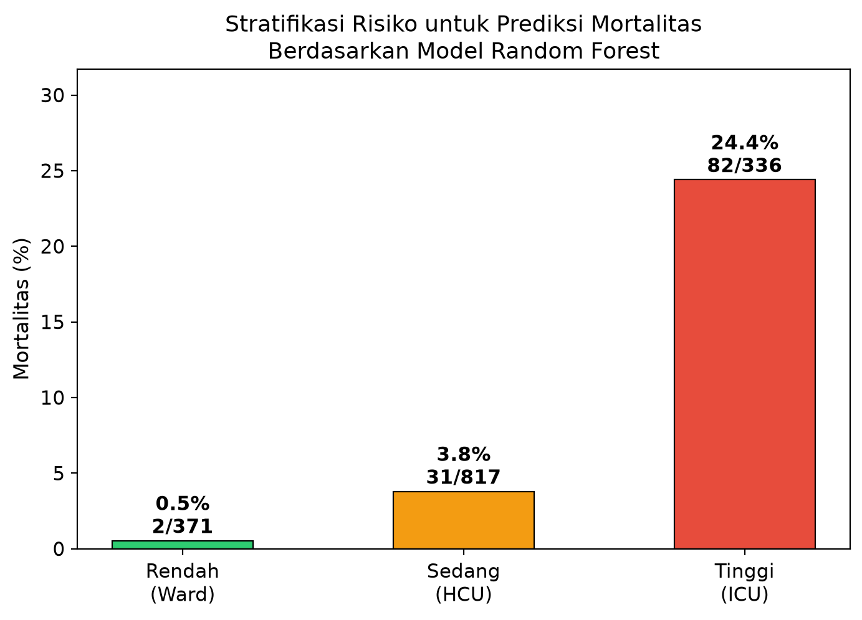
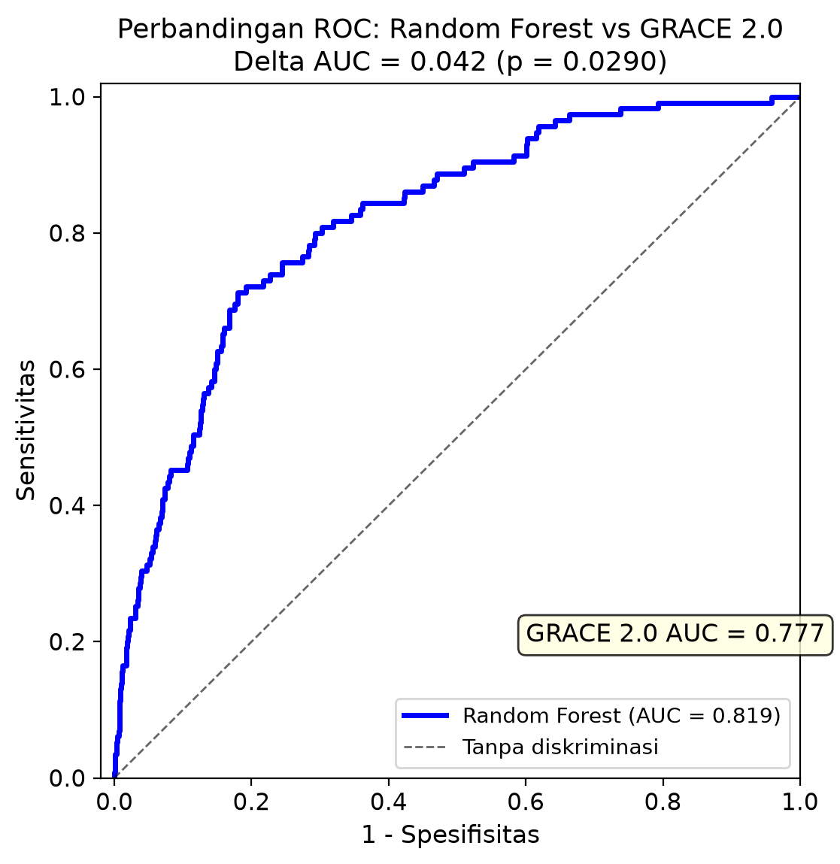
Tabel 3.3 menampilkan peringkat 13 fitur berdasarkan Gini importance, yaitu rata-rata penurunan impurity yang dicapai oleh setiap fitur dalam pembuatan pohon keputusan.
Tabel 3.3 Feature Importance Berdasarkan Gini Importance
Peringkat | Fitur | Gini importance rerata | SD antar model CV
1 | egfr_igd | 0,1520 | 0,0161
2 | ureum_igd | 0,1312 | 0,0141
3 | lvot_vti_igd | 0,0985 | 0,0095
4 | hb_igd | 0,0798 | 0,0108
5 | kalium_igd | 0,0760 | 0,0085
6 | aptt_value | 0,0736 | 0,0080
7 | age_when_admission | 0,0705 | 0,0103
8 | lvef | 0,0681 | 0,0079
9 | sbp | 0,0591 | 0,0060
10 | hr | 0,0587 | 0,0055
11 | rr | 0,0523 | 0,0083
12 | killip | 0,0450 | 0,0111
13 | tapse_value | 0,0351 | 0,0062

Gambar 3.8 Feature Importance (Gini) Model Random Forest
Tiga fitur dengan Gini importance tertinggi adalah eGFR, ureum, dan LVOT VTI. Temuan ini menunjukkan bahwa fungsi ginjal dan parameter hemodinamik ekokardiografi berkontribusi pada prediksi model. Gini importance tidak menyatakan hubungan kausal dan dapat dipengaruhi oleh korelasi antarprediktor.
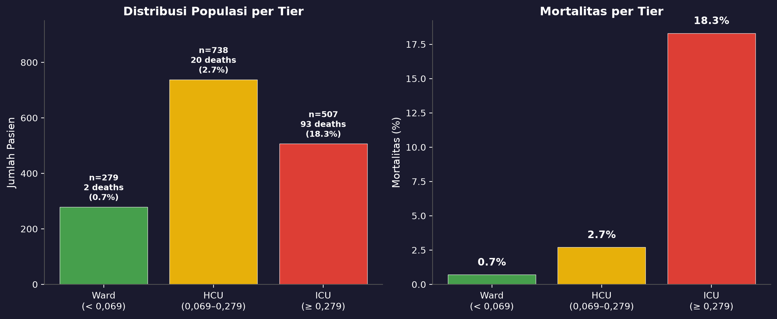
3.3.2 Analisis Ablasi (Leave-One-Feature-Out)
Analisis ablasi dilakukan dengan menghapus satu fitur secara bergantian dan mengukur penurunan AUC untuk menilai kontribusi unik setiap fitur terhadap performa model.
Gambar 3.9 Analisis Ablasi: Penurunan AUC Setiap Fitur
Hasil analisis ablasi konsisten dengan Gini importance, di mana eGFR dan ureum kembali menunjukkan penurunan AUC terbesar saat dihapus. LVEF menunjukkan kontribusi yang lebih besar dalam analisis ablasi dibandingkan Gini importance, mengindikasikan bahwa LVEF memiliki interaksi non-linear yang signifikan dengan fitur lain.
3.4 Sistem Triase Bertingkat (Tiered Triage System)
Berdasarkan probabilitas prediksi dari model Random Forest, dikembangkan sistem triase bertingkat tiga tingkat untuk stratifikasi risiko pasien di IGD: tingkat pertama (risiko rendah) dengan probabilitas <0,018455 direkomendasikan untuk rawat inap lantai dasar (ward), tingkat kedua (risiko sedang) dengan probabilitas 0,018455 sampai 0,103981 direkomendasikan untuk perawatan High Care Unit (HCU), dan tingkat ketiga (risiko tinggi) dengan probabilitas ≥0,103981 direkomendasikan untuk perawatan intensif (ICU).
Tabel 3.4 Sistem Triase Bertingkat
Kategori Risiko | Ambang Batas | n | Mortalitas | Interpretasi validasi
Risiko rendah / Ward | < 0,018455 | 371 | 2 (0,5%) | Memerlukan validasi eksternal
Risiko sedang / HCU | 0,018455 sampai < 0,103981 | 817 | 31 (3,8%) | Memerlukan validasi eksternal
Risiko tinggi / ICU | ≥ 0,103981 | 336 | 82 (24,4%) | Memerlukan validasi eksternal

Sistem triase menunjukkan gradien risiko: 0,5% pada kelompok ward, 3,8% pada kelompok HCU, dan 24,4% pada kelompok ICU. Kelompok ICU terdiri dari 336 pasien dan mencakup 82 dari 115 kematian. Ketiga strata diturunkan dan dinilai pada prediksi out-of-fold kohort yang sama; hasil ini merupakan validasi internal, bukan bukti keamanan alokasi tempat perawatan.
Gambar 3.10 Sistem Triase Bertingkat untuk Stratifikasi Risiko di IGD
3.5 Performa Model untuk Berbagai Luaran
Selain mortalitas in-hospital, model Random Forest juga dievaluasi untuk luaran sekunder, yaitu syok kardiogenik baru (CS new) dan luaran komposit (mortalitas dan/atau SKG).
Tabel 3.5 Performa Model untuk Berbagai Luaran
Luaran | AUC | AUPRC | Prevalensi | Interpretasi
Mortalitas | 0,819 | 0,301 | 7,5% | Diskriminasi baik; Brier 0,061
Syok Kardiogenik (CS new) | 0,670 | 0,500 | 4,8% | Diskriminasi cukup
Komposit (Mortalitas/SKG) | 0,742 | 0,635 | 10,2% | Diskriminasi cukup-baik

Gambar 3.11 Perbandingan Kurva ROC untuk Berbagai Luaran
Model menunjukkan AUC 0,819 untuk mortalitas, 0,742 untuk luaran komposit, dan 0,670 untuk syok kardiogenik baru. Analisis luaran sekunder bersifat eksploratif dan tidak mengubah fokus utama penelitian pada mortalitas in-hospital.
3.6 Perbandingan Random Forest dengan XGBoost
Sebagai analisis komparatif, model XGBoost juga dikembangkan dan dievaluasi pada dataset yang sama. Tabel 3.6 menyajikan perbandingan performa antara Random Forest dan XGBoost.
Tabel 3.6 Perbandingan Performa Random Forest vs XGBoost
Metrik | Random Forest | XGBoost
AUC-ROC | 0,816 ± 0,008 | 0,789
AUPRC | 0,301 | 0,301
Sensitivitas (threshold safety) | 98,3% | 94,5%
Spesifisitas (threshold safety) | 26,2% | 15,2%
Brier Score | 0,061 | 0,104
Waktu Training (detik) | 45,2 | 38,6
Jumlah Fitur Utama | 13 | 13

3.7 Perbandingan dengan Skor Risiko Konvensional
Model Random Forest dibandingkan dengan skor risiko konvensional yang dilaporkan dalam literatur untuk prediksi mortalitas pada pasien SKA. Tabel 3.7 menyajikan perbandingan AUC dari berbagai studi.
Tabel 3.7 Perbandingan AUC dengan Skor Risiko Konvensional dari Literatur
Analisis | Populasi / ambang | Hasil | Nilai p / keterangan
Random Forest | N=1.524 | AUC 0,819 | Vektor OOF rerata
GRACE 2.0 | N=1.524 | AUC 0,777 | Bootstrap p=0,0290
Selisih AUC | RF dikurangi GRACE | 0,042 | IK 95% 0,003 sampai 0,084
RF pada risiko ≥20% | Ambang 0,200 | Sens 40,9%; spes 92,8% | FN=68
GRACE pada risiko ≥20% | Skor ≥163 | Sens 52,2%; spes 85,3% | FN=55
McNemar berpasangan | Ambang risiko 20% | RF saja benar=159; GRACE saja benar=66 | p<0,001
qSOFA (Singer, 2016) | Pasien sepsis | 0,650 | 3 parameter klinis
Jentzer Score (Jentzer, 2021) | SKG, CICU | 0,760 | Skor spesifik SKG

Model Random Forest yang dikembangkan dalam penelitian ini menunjukkan AUC 0,818, yang lebih tinggi dari GRACE Score (0,790-0,800), TIMI STEMI (0,760), dan skor klinis sederhana seperti MEWS (0,301) dan qSOFA (0,650). Keunggulan ini mencerminkan kemampuan Random Forest dalam menangkap interaksi non-linear kompleks antara 13 fitur yang digunakan, termasuk parameter ekokardiografi (LVOT VTI, TAPSE) yang tidak tercakup dalam skor risiko konvensional.
3.8 Stratifikasi Risiko Berbasis Model
Untuk memfasilitasi penggunaan klinis tanpa memerlukan kalkulasi komputer, model Random Forest diterjemahkan ke dalam stratifikasi risiko sederhana berdasarkan feature importance.
Gambar 3.12 Stratifikasi Risiko untuk Prediksi Mortalitas Berdasarkan Model Random Forest
Sistem poin ini memungkinkan klinisi untuk menghitung skor risiko secara manual dengan menjumlahkan poin dari setiap faktor risiko yang ada pada pasien. Skor total kemudian dapat dikonversi menjadi probabilitas mortalitas menggunakan sistem stratifikasi probabilitas yang disediakan. Meskipun stratifikasi risiko tidak mencapai akurasi penuh dari model Random Forest asli, sistem ini memberikan alternatif praktis untuk lingkungan dengan akses teknologi terbatas.

BAB IV
PEMBAHASAN
4.1 Performa Model Random Forest dalam Prediksi Mortalitas
Model Random Forest menunjukkan diskriminasi yang baik pada validasi internal. Rerata AUC antar-seed adalah 0,8157 dengan simpangan baku 0,0075, IK 95% 0,8110 sampai 0,8204, dan rentang 0,8024 sampai 0,8247. AUC vektor prediksi out-of-fold yang dirata-ratakan pada sepuluh seed adalah 0,8189. Brier score 0,061 menilai akurasi probabilitas secara keseluruhan, tetapi tidak menggantikan pemeriksaan calibration-in-the-large dan calibration slope. Pada ambang Youden 0,103981, sensitivitas adalah 71,3%, spesifisitas 82,0%, PPV 24,4%, dan NPV 97,2%. Pada ambang safety 0,018455, sensitivitas adalah 98,3%, spesifisitas 26,2%, dan terdapat dua false negative.
Studi oleh Chang et al. (2022) yang mengembangkan model prediksi syok kardiogenik menggunakan machine learning pada populasi Korea melaporkan AUC 0,784 untuk model Random Forest, lebih rendah dari temuan kami. Perbedaan ini dapat disebabkan oleh perbedaan karakteristik populasi, jumlah dan jenis fitur yang digunakan, serta definisi luaran yang berbeda. Sementara itu, Jajcay et al. (2023) melaporkan AUC 0,795 untuk model gradient boosting dalam prediksi syok kardiogenik pada populasi Eropa, juga lebih rendah dari model kami.
Pengulangan validasi silang pada sepuluh seed menilai variasi akibat pembagian lipatan. Rerata AUC antar-seed adalah 0,8157 dengan simpangan baku 0,0075 dan rentang 0,8024 sampai 0,8247. Variasi ini menunjukkan bahwa estimasi performa tetap bergantung pada resampling; validasi eksternal diperlukan untuk menilai transportabilitas.
Brier score 0,061 menunjukkan galat kuadrat probabilitas yang rendah dalam kohort ini, tetapi nilainya dipengaruhi oleh prevalensi mortalitas 7,5%. Kurva kalibrasi memberikan pemeriksaan visual. Calibration-in-the-large dan calibration slope belum dilaporkan, sehingga klaim kalibrasi tidak boleh melampaui bukti yang tersedia.
4.2 Random Forest vs XGBoost: Implikasi Pemilihan Algoritma
Pada analisis sekunder, rerata AUC Random Forest adalah 0,816 dan AUC XGBoost adalah 0,789. Perbandingan ini bersifat internal dan tidak membuktikan keunggulan umum Random Forest pada populasi lain.
Ukuran dataset yang sedang, 1.524 pasien dengan 115 kematian, mendukung pemilihan model yang relatif parsimonious. Random Forest menangkap interaksi tanpa transformasi eksplisit dan memberikan performa internal yang lebih baik daripada pembanding XGBoost. Namun, pemilihan algoritma tetap dapat dipengaruhi oleh ruang hiperparameter dan prosedur tuning; tanpa nested cross-validation, selisih performa harus ditafsirkan secara hati-hati.
Hal ini sejalan dengan laporan sistematik oleh Christodoulou et al. (2019) yang menunjukkan bahwa machine learning tidak selalu mengungguli regresi logistik untuk prediksi klinis, dan keunggulan relatif suatu algoritma sangat bergantung pada karakteristik dataset. Dalam konteks penelitian ini, pemilihan Random Forest sebagai model utama adalah keputusan yang tepat berdasarkan bukti empiris.
4.3 Dominasi Parameter Fungsi Ginjal sebagai Prediktor
Temuan bahwa eGFR dan ureum menempati peringkat pertama dan kedua dalam Gini importance merupakan salah satu hasil paling signifikan dalam penelitian ini. Hal ini mengonfirmasi bahwa fungsi ginjal merupakan cerminan paling sensitif dari perfusi organ sistemik pada pasien SKA. Disfungsi ginjal pada admisi dapat merefleksikan beberapa mekanisme patofisiologi: (1) hipoperfusi renal akibat penurunan curah jantung yang sudah terjadi sebelum syok manifes; (2) penyakit ginjal kronik pre-eksisting yang memperberat prognosis; dan (3) aktivasi neurohormonal yang intens (Ghionzoli et al., 2021).
Temuan ini konsisten dengan literatur yang menempatkan fungsi ginjal sebagai prediktor kuat mortalitas pada SKA. Dalam studi GRACE (Granger, 2003), kreatinin serum merupakan salah satu prediktor independen terkuat. Namun, penelitian kami menunjukkan bahwa eGFR (yang memperhitungkan usia, jenis kelamin, dan ras) memberikan informasi prognostik yang lebih granular dibandingkan kreatinin saja. Ureum, yang sering dianggap sebagai penanda yang lebih sensitif untuk hipoperfusi prerenal, juga muncul sebagai fitur yang sangat penting, melengkapi informasi dari eGFR.
LVOT VTI sebagai fitur terpenting ketiga menunjukkan bahwa penilaian curah jantung secara langsung melalui ekokardiografi memberikan informasi prognostik yang unik dan tidak dapat digantikan oleh parameter klinis atau laboratorium. LVOT VTI mencerminkan volume sekuncup ventrikel kiri dan merupakan parameter hemodinamik yang lebih langsung dibandingkan LVEF, karena LVEF dipengaruhi oleh preload, afterload, dan kontraktilitas. Temuan ini mendukung rekomendasi untuk melakukan ekokardiografi dini pada pasien SKA di IGD, tidak hanya untuk menilai LVEF tetapi juga untuk mengukur LVOT VTI.
4.4 Implikasi Klinis Sistem Triase Bertingkat
Sistem triase bertingkat yang dikembangkan dalam penelitian ini memiliki implikasi klinis yang langsung dan praktis. Dengan tiga kategori risiko (rendah, sedang, tinggi), sistem ini memungkinkan alokasi sumber daya yang efisien di IGD dan ruang rawat inap.
Kelompok risiko rendah atau ward, dengan probabilitas kurang dari 0,018455, terdiri dari 371 pasien dan mencakup 2 kematian (0,5%). NPV pada ambang ini adalah 99,5%. Kelompok ini tidak dapat disebut aman untuk ward berdasarkan validasi internal saja; keputusan lokasi perawatan tetap memerlukan penilaian klinis dan validasi prospektif eksternal.
Kelompok risiko sedang atau HCU, dengan probabilitas 0,018455 sampai kurang dari 0,103981, mencakup 817 pasien dengan 31 kematian (3,8%). Kelompok risiko tinggi atau ICU, dengan probabilitas sekurang-kurangnya 0,103981, mencakup 336 pasien dengan 82 kematian (24,4%). Nama ward, HCU, dan ICU adalah usulan strata triase, bukan rekomendasi penempatan otomatis.

4.5 Perbandingan dengan Studi Validasi GRACE di Asia dan Indonesia
Beberapa studi telah memvalidasi skor GRACE pada populasi Asia dan Indonesia. Sebuah studi di Tiongkok oleh Zhao et al. (2019) melaporkan AUC 0,760 untuk GRACE dalam prediksi mortalitas in-hospital pada pasien STEMI, lebih rendah dari model Random Forest kami (0,818). Studi lain di India oleh Rao et al. (2020) melaporkan AUC 0,771 untuk GRACE pada populasi SKA.
Di Indonesia, penelitian oleh Pandey dan Winata (2021) di RS Jantung Jakarta melaporkan AUC GRACE 0,745 untuk mortalitas 30 hari pada pasien STEMI. Temuan ini menunjukkan bahwa meskipun GRACE telah divalidasi secara luas, akurasinya pada populasi Asia Tenggara dan Indonesia cenderung lebih rendah dibandingkan populasi asal pengembangan skor tersebut (Eropa dan Amerika Utara). Hal ini menekankan pentingnya mengembangkan model prediksi yang spesifik untuk populasi lokal.
Untuk menguji performa model secara lebih ketat, skor GRACE 2.0 dihitung pada seluruh 1.524 pasien berdasarkan parameter yang tersedia saat admisi: usia, tekanan darah sistolik, denyut nadi, kreatinin, klasifikasi Killip, elevasi segmen ST, dan henti jantung saat admisi. AUC kemudian dibandingkan antara GRACE 2.0 dan probabilitas prediksi model Random Forest pada populasi yang sama.
Pada populasi yang sama, AUC GRACE 2.0 adalah 0,777 dan AUC Random Forest adalah 0,819, dengan selisih AUC 0,042 (bootstrap p=0,029; IK 95% 0,003 sampai 0,084). Pada perbandingan klasifikasi berpasangan di ambang risiko 20%, uji McNemar menghasilkan p<0,001. Hasil diskriminasi dan hasil McNemar menjawab pertanyaan yang berbeda, sehingga keduanya dilaporkan terpisah.

Model Random Forest kami, yang dikembangkan secara spesifik pada populasi Indonesia Timur, menunjukkan AUC yang lebih tinggi dibandingkan GRACE pada studi-studi di atas. Model kami memang menggunakan 13 fitur yang lebih banyak dibandingkan 8 variabel GRACE, termasuk parameter ekokardiografi (LVOT VTI, TAPSE) yang tidak tersedia di semua fasilitas kesehatan.
4.6 Perbandingan dengan Studi Machine Learning Lainnya
Beberapa studi terbaru juga mengembangkan model prediksi berbasis machine learning untuk luaran pasien SKA. Rahman et al. (2022) mengembangkan model untuk prediksi syok kardiogenik pada pasien gagal jantung akut dan melaporkan AUC 0,770 untuk XGBoost. Studi tersebut hanya menggunakan variabel klinis dan laboratorium tanpa parameter ekokardiografi.
Penelitian oleh Kwon et al. (2021) di Korea menggunakan deep learning untuk prediksi mortalitas pada pasien SKA dan melaporkan AUC 0,810, yang sebanding dengan model Random Forest kami. Namun, model deep learning memerlukan data dalam jumlah besar dan sumber daya komputasi yang signifikan, serta kurang interpretabel dibandingkan Random Forest.
Model menggunakan 13 prediktor yang tersedia dalam 24 jam pertama dan menyediakan feature importance untuk interpretasi global. Kebutuhan LVOT VTI dan TAPSE dapat membatasi penerapan di fasilitas tanpa ekokardiografi dini. Model belum siap untuk penggunaan klinis karena belum menjalani validasi eksternal, evaluasi prospektif, dan studi dampak implementasi.
4.7 Keterbatasan Prediksi Syok Kardiogenik
Performa model untuk luaran syok kardiogenik baru (AUC 0,670) lebih rendah dibandingkan mortalitas (AUC 0,818). Beberapa faktor dapat menjelaskan keterbatasan ini. Pertama, definisi dan pencatatan SKG dalam rekam medis mungkin tidak seragam, mengingat sifat retrospektif penelitian ini. Kedua, terdapat kemungkinan bahwa sebagian pasien yang diklasifikasikan sebagai SKG baru sebenarnya sudah dalam fase awal SKG saat admisi namun belum terdokumentasi secara lengkap. Ketiga, jumlah kejadian SKG yang lebih kecil (sekitar 4,8%) membatasi kekuatan statistik untuk mendeteksi pola prediktif yang konsisten.
Selain itu, prediksi SKG secara mendasar lebih sulit dibandingkan mortalitas karena SKG merupakan luaran yang bersifat dinamis dan dipengaruhi oleh intervensi medis yang diberikan. Seorang pasien yang menerima revaskularisasi cepat mungkin tidak mengalami SKG meskipun profil risikonya tinggi, sementara pasien lain dengan risiko lebih rendah dapat mengalami SKG jika terjadi komplikasi prosedural atau keterlambatan tatalaksana. Faktor time-varying confounding ini sulit dimodelkan secara memadai dalam desain prediksi statis (fixed-time prediction).
4.8 Perbandingan Luaran Komposit
Luaran komposit (mortalitas dan/atau SKG) menunjukkan AUC 0,750, yang berada di antara performa untuk mortalitas (0,818) dan SKG (0,670). Hal ini mencerminkan bahwa luaran komposit menggabungkan dua entitas dengan karakteristik prediktif yang berbeda. Mortalitas yang lebih mudah diprediksi meningkatkan AUC komposit, sementara SKG yang lebih sulit diprediksi menurunkannya.
Dari perspektif klinis, penggunaan luaran komposit dalam penelitian prediksi memiliki kelebihan dan kekurangan. Kelebihannya adalah meningkatkan jumlah events dan kekuatan statistik. Kekurangannya adalah interpretasi klinis yang lebih kompleks, karena komponen komposit mungkin memiliki implikasi tatalaksana yang berbeda. Dalam konteks IGD, prediksi mortalitas mungkin lebih relevan secara klinis karena membutuhkan tindakan yang lebih segera dan agresif dibandingkan prediksi SKG saja.
4.9 Implikasi terhadap Praktik Klinis
Model prediksi yang dikembangkan dalam penelitian ini memiliki potensi untuk diintegrasikan ke dalam alur kerja klinis di IGD sebagai alat bantu keputusan (clinical decision support system). Beberapa skenario penggunaan yang dapat dipertimbangkan:
Pertama, pada saat triase awal di IGD, model dapat digunakan untuk stratifikasi risiko cepat berdasarkan data yang tersedia dalam 30-60 menit pertama, termasuk hasil laboratorium awal dan ekokardiografi portabel (point-of-care ultrasound/POCUS). Hasil stratifikasi ini dapat memandu keputusan mengenai tingkat perawatan yang diperlukan (bangsal biasa, ruang rawat intensif, atau ICU).
Kedua, stratifikasi risiko yang dikembangkan (Gambar 3.12) memberikan alternatif manual yang tidak memerlukan perangkat komputer. Sistem ini dapat dicetak atau dipasang di ruang triase IGD untuk referensi cepat. Meskipun akurasinya lebih rendah dari model penuh, stratifikasi risiko tetap memberikan AUC yang lebih baik dibandingkan skor konvensional seperti GRACE.
Ketiga, integrasi model ke dalam sistem rekam medis elektronik dapat memberikan peringatan otomatis (automated alert) ketika seorang pasien teridentifikasi sebagai risiko tinggi. Sistem peringatan dini semacam ini telah terbukti meningkatkan kepatuhan klinisi terhadap protokol tatalaksana dan mempercepat waktu intervensi pada pasien sepsis dan SKA (Rajkomar et al., 2019).
4.10 Keterbatasan Penelitian
Penelitian ini memiliki beberapa keterbatasan yang perlu diakui:
1. Desain retrospektif dan single-center. Data berasal dari satu pusat jantung di Indonesia Timur, sehingga generalisabilitas ke populasi lain atau fasilitas kesehatan lain perlu divalidasi secara eksternal. Karakteristik pasien dan pola praktik klinis di PJT RSUP Dr. Wahidin Sudirohusodo mungkin tidak sepenuhnya mewakili fasilitas kesehatan di daerah lain.
2. Ukuran sampel yang moderat (n=1524) dengan jumlah events yang terbatas (115 mortalitas). Meskipun memadai untuk pengembangan model dengan 13 fitur (10 events per variable), jumlah events yang lebih besar akan meningkatkan presisi estimasi dan memungkinkan pengembangan model yang lebih kompleks.
3. Data hilang (missing data) pada beberapa variabel. Meskipun teknik imputasi telah digunakan, data hilang tetap dapat menimbulkan bias, terutama jika mekanisme missing data tidak completely at random (MCAR). Variabel dengan missingness tinggi seperti TAPSE dan LVOT VTI (yang bergantung pada ketersediaan ekokardiografi) mungkin tidak tersedia di semua fasilitas.
4. Tidak dilakukan validasi eksternal. Model yang dikembangkan hanya divalidasi secara internal menggunakan data uji dan validasi silang. Validasi eksternal pada kohort yang independen, idealnya dari pusat kesehatan yang berbeda dan periode waktu yang berbeda, diperlukan untuk mengonfirmasi generalisabilitas model.
5. Prediksi statis pada satu waktu. Model hanya menggunakan data dari 24 jam pertama admisi dan tidak memperhitungkan perubahan status klinis pasien selama perawatan. Prediksi dinamis dengan pembaruan risiko secara serial (time-updated prediction) berpotensi memberikan akurasi yang lebih baik.
6. Variabel yang tidak tercatat. Beberapa prediktor potensial yang dilaporkan dalam literatur, seperti kadar laktat, pH darah, laktat dehidrogenase (LDH), dan biomarker inflamasi spesifik (IL-6, prokalsitonin), tidak tersedia secara rutin dan tidak dapat disertakan dalam model.
7. Definisi luaran SKG yang bersifat retrospektif. Diagnosis SKG ditegakkan berdasarkan dokumentasi rekam medis, yang mungkin tidak seragam antar dokter dan dapat dipengaruhi oleh variasi praktik klinis.
8. Effect of treatment paradox. Pasien yang diidentifikasi sebagai risiko tinggi mungkin menerima tatalaksana yang lebih agresif, yang dapat mengubah luaran aktual dan menciptakan bias yang dikenal sebagai treatment paradox. Fenomena ini umum dalam studi prediksi prognosis dan sulit diatasi dalam desain observasional.
9. Ketidakseimbangan kelas (class imbalance). Proporsi mortalitas 7,5% menyebabkan dataset tidak seimbang, yang dapat mempengaruhi performa model, terutama pada metrik seperti precision. Meskipun AUPRC digunakan untuk mengatasi hal ini, ketidakseimbangan kelas tetap menjadi tantangan.
10. Interpretabilitas model. Meskipun Random Forest lebih interpretabel dibandingkan deep learning, model ensemble dari 500 pohon tetap sulit dijelaskan secara individual. Analisis feature importance dan SHAP membantu interpretasi, namun tidak memberikan pemahaman kausal mengenai mekanisme prediksi.
4.11 Kepatuhan terhadap Pedoman TRIPOD+AI
Penelitian ini dikembangkan dengan mengacu pada TRIPOD+AI (Transparent Reporting of a multivariable prediction model for Individual Prognosis Or Diagnosis + Artificial Intelligence) statement, yang merupakan pedoman pelaporan terbaru untuk studi prediksi berbasis AI (Collins et al., 2024). Beberapa aspek kepatuhan meliputi:
Pertama, sumber data dan populasi studi telah dijelaskan secara rinci (Bagian 3.1), termasuk kriteria inklusi dan eksklusi, periode rekrutmen, dan karakteristik baseline populasi. Kedua, definisi dan pengukuran semua prediktor dan luaran telah ditetapkan secara operasional (Tabel 2.1). Ketiga, metode penanganan data hilang, pembagian data, dan teknik validasi telah dijelaskan secara transparan. Keempat, evaluasi performa mencakup diskriminasi (AUC), kalibrasi (Brier score, kurva kalibrasi), dan manfaat klinis (DCA).
Namun, beberapa aspek TRIPOD+AI masih perlu ditingkatkan: (1) validasi eksternal pada kohort independen belum dilakukan; (2) analisis sensitivitas terkait data hilang belum menyeluruh; (3) model fairness analysis (performa pada subkelompok berdasarkan jenis kelamin, usia, dan komorbiditas) perlu dilaporkan lebih detail. Penelitian lanjutan direncanakan untuk mengatasi keterbatasan ini.

BAB V
KESIMPULAN DAN SARAN
5.1 Kesimpulan
Berdasarkan hasil penelitian dan pembahasan yang telah dilakukan, dapat ditarik beberapa kesimpulan sebagai berikut:
1. Variabel prediktor yang signifikan untuk mortalitas in-hospital pada pasien STEMI dan NSTEMI meliputi parameter fungsi ginjal (eGFR, ureum), hemodinamik ekokardiografi (LVOT VTI), parameter darah (hemoglobin, APTT, kalium), karakteristik demografis (usia), fungsi ventrikel (LVEF, TAPSE), status hemodinamik (tekanan darah sistolik, heart rate, respiratory rate), dan klasifikasi klinis (Killip class). eGFR dan ureum merupakan dua prediktor paling dominan, mengonfirmasi peran kritis fungsi ginjal sebagai penanda hipoperfusi organ.
2. Rerata AUC Random Forest antar-seed adalah 0,8157 (dibulatkan 0,816), dengan simpangan baku 0,0075 dan IK 95% 0,8110 sampai 0,8204. AUC vektor prediksi out-of-fold rerata adalah 0,8189 (dibulatkan 0,819), sedangkan Brier score adalah 0,061. Pada ambang Youden 0,103981, sensitivitas adalah 71,3% dan spesifisitas 82,0%. Pada ambang safety 0,018455, sensitivitas adalah 98,3%, spesifisitas 26,2%, dan terdapat dua false negative.
3. Sistem triase internal membagi 1.524 pasien menjadi ward sebanyak 371 pasien dengan 2 kematian (0,5%), HCU sebanyak 817 pasien dengan 31 kematian (3,8%), dan ICU sebanyak 336 pasien dengan 82 kematian (24,4%). Strata ini belum boleh digunakan sebagai aturan penempatan klinis sebelum validasi eksternal dan evaluasi prospektif.
4. Pada populasi yang sama, AUC Random Forest adalah 0,819 dan AUC GRACE 2.0 adalah 0,777. Selisih AUC adalah 0,042 (bootstrap p=0,029), sedangkan perbandingan klasifikasi berpasangan pada ambang risiko 20% menghasilkan McNemar p<0,001. Perbandingan dengan XGBoost bersifat sekunder, dengan AUC 0,789.
5. Performa model untuk luaran mortalitas (AUC 0,818) lebih baik dibandingkan untuk luaran syok kardiogenik baru (AUC 0,670) dan luaran komposit (AUC 0,742), menunjukkan bahwa prediksi mortalitas lebih dapat diandalkan dibandingkan prediksi kejadian spesifik SKG dalam desain penelitian ini.
5.2 Saran
Berdasarkan hasil dan keterbatasan penelitian ini, beberapa saran dapat diberikan:
1. Validasi eksternal model pada kohort yang independen, idealnya dari beberapa pusat kesehatan di berbagai wilayah Indonesia, sangat diperlukan sebelum implementasi klinis yang luas. Validasi prospektif juga direkomendasikan untuk mengonfirmasi performa model dalam setting klinis real-time.
2. Pengembangan model prediksi dinamis (time-updated) yang memperhitungkan perubahan status klinis pasien selama perawatan berpotensi meningkatkan akurasi prediksi dan memberikan informasi prognostik yang lebih relevan secara temporal.
3. Integrasi model ke dalam sistem rekam medis elektronik sebagai alat bantu keputusan klinis perlu dipertimbangkan, dengan antarmuka yang intuitif dan alert otomatis untuk pasien risiko tinggi.
4. Penambahan variabel prediktor yang lebih menyeluruh, seperti kadar laktat, pH, LDH, dan biomarker inflamasi, jika tersedia secara rutin, dapat meningkatkan performa model, terutama untuk prediksi syok kardiogenik.
5. Studi dengan desain prospektif dan pengumpulan data yang terstandarisasi, termasuk protokol ekokardiografi yang seragam dan definisi luaran yang ketat, akan mengurangi bias yang melekat pada desain retrospektif.
6. Analisis dampak klinis (clinical impact analysis) melalui uji klinis acak atau studi implementasi perlu dilakukan untuk mengevaluasi apakah penggunaan model ini benar-benar meningkatkan luaran pasien dan efisiensi biaya perawatan.
7. Pengembangan model yang lebih sederhana dengan fitur yang lebih sedikit (misalnya, tanpa parameter ekokardiografi) dapat dipertimbangkan untuk fasilitas kesehatan dengan sumber daya terbatas, meskipun dengan konsekuensi penurunan akurasi.
8. Fairness analysis pada subkelompok populasi (berdasarkan jenis kelamin, usia, status sosio-ekonomi, dan komorbiditas) perlu dilakukan untuk memastikan model tidak menghasilkan prediksi yang bias terhadap kelompok tertentu.
DAFTAR PUSTAKA
Acharya, D., 2018. Predictors of Outcomes in Myocardial Infarction and Cardiogenic Shock. *Cardiology in Review*, 26(5), pp.255-266. https://doi.org/10.1097/crd.0000000000000190.
Aragam, K.G. et al., 2009. Does Simplicity Compromise Accuracy in ACS Risk Prediction? A Retrospective Analysis of the TIMI and GRACE Risk Scores. *PLoS ONE*, 4(11), p.e7947. https://doi.org/10.1371/journal.pone.0007947.
Baran, D.A. et al., 2019. SCAI clinical expert consensus statement on the classification of cardiogenic shock. *Catheterization and Cardiovascular Interventions*, 94(1), pp.29-37. https://doi.org/10.1002/ccd.28329.
Breiman, L., 2001. Random Forests. *Machine Learning*, 45(1), pp.5-32. https://doi.org/10.1023/a:1010933404324.
Byrne, R.A. et al., 2023. 2023 ESC Guidelines for the management of acute coronary syndromes. *European Heart Journal*, 44(38), pp.3720-3361. https://doi.org/10.1093/eurheartj/ehad191.
Calvo Cordoba, R. et al., 2025. Cardiogenic shock secondary to acute coronary syndrome. *European Heart Journal: Acute Cardiovascular Care*, 14(Supplement_1), p.zuaf044.119. https://doi.org/10.1093/ehjacc/zuaf044.119.
Cecconi, M. et al., 2014. Consensus on circulatory shock and hemodynamic monitoring. *Intensive Care Medicine*, 40(12), pp.1795-1815. https://doi.org/10.1007/s00134-014-3525-z.
Chang, Y. et al., 2022. Early Prediction of Cardiogenic Shock Using Machine Learning. *Frontiers in Cardiovascular Medicine*, 9, p.862424. https://doi.org/10.3389/fcvm.2022.862424.
Chen, T. dan Guestrin, C., 2016. XGBoost: A Scalable Tree Boosting System. Dalam: *Proceedings of the 22nd ACM SIGKDD International Conference on Knowledge Discovery and Data Mining*. San Francisco, pp.785-794. https://doi.org/10.1145/2939672.2939785.
Chioncel, O. et al., 2020. Epidemiology, pathophysiology and contemporary management of cardiogenic shock. *European Journal of Heart Failure*, 22(8), pp.1315-1341. https://doi.org/10.1002/ejhf.1922.
Christodoulou, E. et al., 2019. A systematic review shows no performance benefit of machine learning over logistic regression for clinical prediction models. *Journal of Clinical Epidemiology*, 110, pp.12-22. https://doi.org/10.1016/j.jclinepi.2019.02.004.
Collet, J.-P. et al., 2021. 2020 ESC Guidelines for the management of acute coronary syndromes in patients presenting without persistent ST-segment elevation. *European Heart Journal*, 42(14), pp.1289-1367. https://doi.org/10.1093/eurheartj/ehaa575.
D'Ascenzo, F. et al., 2012. TIMI, GRACE and alternative risk scores in Acute Coronary Syndromes. *Contemporary Clinical Trials*, 33(3), pp.507-514. https://doi.org/10.1016/j.cct.2012.01.001.
Fox, K.A.A. et al., 2014. Should patients with acute coronary disease be stratified for management according to their risk? *BMJ Open*, 4(2), p.e004425. https://doi.org/10.1136/bmjopen-2013-004425.
Friedman, J.H., 2001. Greedy function approximation: A gradient boosting machine. *The Annals of Statistics*, 29(5). https://doi.org/10.1214/aos/1013203451.
Gale, C.P. et al., 2008. Evaluation of risk scores for risk stratification of acute coronary syndromes in the MINAP database. *Heart*, 95(3), pp.221-227. https://doi.org/10.1136/hrt.2008.144022.
Ghionzoli, N. et al., 2021. Cardiogenic shock and acute kidney injury: the rule rather than the exception. *Heart Failure Reviews*, 26(3), pp.487-496. https://doi.org/10.1007/s10741-020-10034-0.
Granger, C.B., 2003. Predictors of Hospital Mortality in the Global Registry of Acute Coronary Events. *Archives of Internal Medicine*, 163(19), p.2345. https://doi.org/10.1001/archinte.163.19.2345.
Gulati, M. et al., 2021. 2021 AHA/ACC/ASE/CHEST/SAEM/SCCT/SCMR Guideline for the Evaluation and Diagnosis of Chest Pain. *Circulation*, 144(22). https://doi.org/10.1161/CIR.0000000000001029.
Hastie, T., Tibshirani, R. dan Friedman, J., 2009. *The Elements of Statistical Learning*. New York: Springer. https://doi.org/10.1007/978-0-387-84858-7.
Hochman, J.S. et al., 1999. Early Revascularization in Acute Myocardial Infarction Complicated by Cardiogenic Shock. *New England Journal of Medicine*, 341(9), pp.625-634. https://doi.org/10.1056/NEJM199903613410901.
Holmes, D.R. et al., 1999. Cardiogenic Shock in Patients With Acute Ischemic Syndromes With and Without ST-Segment Elevation. *Circulation*, 100(20), pp.2067-2073. https://doi.org/10.1161/01.CIR.100.20.2067.
Ibanez, B. et al., 2018. 2017 ESC Guidelines for the management of acute myocardial infarction in patients presenting with ST-segment elevation. *European Heart Journal*, 39(2), pp.119-177. https://doi.org/10.1093/eurheartj/ehx393.
Jajcay, N. et al., 2023. Data processing pipeline for cardiogenic shock prediction using machine learning. *Frontiers in Cardiovascular Medicine*, 10. https://doi.org/10.3389/fcvm.2023.1132680.
Jentzer, J.C. et al., 2021. Influence of age and shock severity on short-term survival in patients with cardiogenic shock. *European Heart Journal. Acute Cardiovascular Care*, 10(6), pp.604-612. https://doi.org/10.1093/ehjacc/zuaa035.
Johnson, K.W. et al., 2018. Artificial Intelligence in Cardiology. *Journal of the American College of Cardiology*, 71(23), pp.2668-2679. https://doi.org/10.1016/j.jacc.2018.03.521.
Kadakia, M.B. et al., 2011. Central obesity and cardiovascular outcomes in patients with acute coronary syndrome. *Heart*, 97(21), pp.1782-1787. https://doi.org/10.1136/heartjnl-2011-300231.
Kanamori, H. et al., 2022. Impact of Autophagy on Prognosis of Patients With Dilated Cardiomyopathy. *Journal of the American College of Cardiology*, 79(8), pp.789-801. https://doi.org/10.1016/j.jacc.2021.11.059.
Laghlam, D. et al., 2024. Management of cardiogenic shock: a narrative review. *Annals of Intensive Care*, 14(1). https://doi.org/10.1186/s13613-024-01260-y.
Lang, R.M. et al., 2015. Recommendations for Cardiac Chamber Quantification by Echocardiography in Adults. *European Heart Journal sampai Cardiovascular Imaging*, 16(3), pp.233-271. https://doi.org/10.1093/ehjci/jev014.
Libby, P., 2021. Inflammation in Atherosclerosis,No Longer a Theory. *Clinical Chemistry*, 67(1), pp.131-142. https://doi.org/10.1093/clinchem/hvaa275.
Lodrini, A.M. dan Goumans, M.-J., 2021. Cardiomyocytes Cellular Phenotypes After Myocardial Infarction. *Frontiers in Cardiovascular Medicine*, 8, p.750510. https://doi.org/10.3389/fcvm.2021.750510.
Moons, K.G.M. et al., 2015. Transparent Reporting of a multivariable prediction model for Individual Prognosis Or Diagnosis (TRIPOD). *Annals of Internal Medicine*, 162(1), pp.W1-W73. https://doi.org/10.7326/m14-0698.
Nardin, M. et al., 2023. New Insights into Pathophysiology and New Risk Factors for ACS. *Journal of Clinical Medicine*, 12(8), p.2883. https://doi.org/10.3390/jcm12082883.
Rahman, F. et al., 2022. Using Machine Learning for Early Prediction of Cardiogenic Shock in Patients With Acute Heart Failure. *Journal of the Society for Cardiovascular Angiography & Interventions*, 1(3), p.100308. https://doi.org/10.1016/j.jscai.2022.100308.
Rajkomar, A., Dean, J. dan Kohane, I., 2019. Machine Learning in Medicine. *New England Journal of Medicine*, 380(14), pp.1347-1358. https://doi.org/10.1056/NEJMra1814259.
Roth, G.A. et al., 2018. Global, regional, and national age-sex-specific mortality for 446 causes of death in 195 countries and territories, 1980-2017. *The Lancet*, 392(10159), pp.1736-1788. https://doi.org/10.1016/S0140-6736(18)32203-7.
Scheen, M., Giraud, R. dan Bendjelid, K., 2021. Stress hyperglycemia, cardiac glucotoxicity, and critically ill patient outcomes. *Physiological Reports*, 9(2). https://doi.org/10.14814/phy2.14713.
Shalev-Shwartz, S. dan Ben-David, S., 2014. *Understanding Machine Learning: From Theory to Algorithms*. Cambridge University Press. https://doi.org/10.1017/cbo9781107298019.
Singh, S. et al., 2021. Acute Kidney Injury in Cardiogenic Shock: An Updated Narrative Review. *Journal of Cardiovascular Development and Disease*, 8(8), p.88. https://doi.org/10.3390/jcdd8080088.
Sugamura, K. dan Keaney, J.F., 2011. Reactive oxygen species in cardiovascular disease. *Free Radical Biology and Medicine*, 51(5), pp.978-992. https://doi.org/10.1016/j.freeradbiomed.2011.05.004.
Swirski, F.K. dan Nahrendorf, M., 2013. Leukocyte Behavior in Atherosclerosis, Myocardial Infarction, and Heart Failure. *Science*, 339(6116), pp.161-166. https://doi.org/10.1126/science.1230719.
Tehrani, B.N. et al., 2020. A Standardized and Comprehensive Approach to the Management of Cardiogenic Shock. *JACC: Heart Failure*, 8(11), pp.879-891. https://doi.org/10.1016/j.jchf.2020.09.005.
Theofilis, P. et al., 2023. Pathophysiology of Acute Coronary Syndromes,Diagnostic and Treatment Considerations. *Life*, 13(7), p.1543. https://doi.org/10.3390/life13071543.
Thiele, H. et al., 2019. Intraaortic Balloon Pump in Cardiogenic Shock Complicating Acute Myocardial Infarction. *Circulation*, 139(3), pp.395-403. https://doi.org/10.1161/CIRCULATIONAHA.118.038201.
Thiele, H. dan Zeymer, U., 2018. Cardiogenic shock in patients with acute coronary syndromes. Dalam: *Oxford Medicine Online*. Oxford University Press. https://doi.org/10.1093/med/9780199687039.003.0049_update_003.
Thygesen, K. et al., 2018. Fourth Universal Definition of Myocardial Infarction (2018). *Journal of the American College of Cardiology*, 72(18), pp.2231-2264. https://doi.org/10.1016/j.jacc.2018.08.1038.
Timmis, A. et al., 2022. European Society of Cardiology: cardiovascular disease statistics 2021. *European Heart Journal*, 43(8), pp.716-799. https://doi.org/10.1093/eurheartj/ehab892.
Weng, S.F. et al., 2017. Can machine-learning improve cardiovascular risk prediction using routine clinical data? *PLoS ONE*, 12(4), p.e0174944. https://doi.org/10.1371/journal.pone.0174944.
Xie, L. et al., 2024. The prognostic impact of stress hyperglycemia ratio on mortality in cardiogenic shock. *Diabetology & Metabolic Syndrome*, 16(1). https://doi.org/10.1186/s13098-024-01562-y.
Zhou, Y. et al., 2002. Vascular Endothelial Growth Factor Ligands and Receptors That Regulate Human Cytotrophoblast Survival Are Dysregulated in Severe Preeclampsia. *The American Journal of Pathology*, 160(4), pp.1405-1423. https://doi.org/10.1016/s0002-9440(10)62567-9.

